**FORMATO PARA EL DESARROLLO DE COMPONENTE FORMATIVO**

|  |  |
| --- | --- |
| PROGRAMA DE FORMACIÓN | Elaboración de prendas de vestir sobre medidas |

|  |  |  |  |
| --- | --- | --- | --- |
| COMPETENCIA | 290601224. Confeccionar prendas sobre medida según técnicas de sastrería y modistería. | RESULTADOS DE APRENDIZAJE | 290601224-03. Desarrollar patronaje de prendas de vestir sobre medidas de acuerdo a las características del modelo o diseño. |

|  |  |
| --- | --- |
| NÚMERO DEL COMPONENTE FORMATIVO | 004 |
| NOMBRE DEL COMPONENTE FORMATIVO | Elaboración de modelos femeninos |
| BREVE DESCRIPCIÓN | En este componente formativo se abordan las temáticas de levantamiento de patrones base, básicos de patronaje femenino y desarrollos de moldería.    En la elaboración de moldes básicos desde el componente anatómico se logra interpretar diseños a partir de la transformación de los patrones base. Se desarrollará la sinergia entre cuerpo, patrón y diseño en la que convergen factores de análisis, interpretación, precisión, adaptación y transformación según el material textil, la intencionalidad de uso y otros elementos como insumos y avíos. En concordancia, se vivenciarán desafíos con el objetivo de efectuar la experimentación de la forma y la silueta. |
| PALABRAS CLAVE | Patronaje, patrón básico femenino, moldes básicos. |

|  |  |
| --- | --- |
| ÁREA OCUPACIONAL | Textiles, confecciones, diseño y moda |
| IDIOMA | Español |

1. **Tabla de contenidos**

**Introducción**

* 1. **Fundamentos para el diseño de patrones básicos**

1.1. Trazo de falda básica

1.2. Trazo de faldas rotondas

1.3. Trazo de base superior femenina

1.4. Análisis y trazo de sistema de ajuste

* 1. **Variantes de básicos femeninos**

2.1. Trazo básico blusa

2.2. Trazo blusa con almilla y cuello camisero

2.3. Piezas complementarias

2.4. Trazo de vestido clásico

* 1. **El pantalón femenino y sus variantes**

3.1. Trazo pantalón femenino

3.2. Distribución de aumentos de costura

3.3. Patrones de pantalón femenino

3.4. Variantes de pantalón femenino

* 1. **Taller experimental**

4.1. Detalles piezas de diseño desde el molde

4.2. El prense, la tabla y la alforza

4.3. Escotes, cuellos y solapas

4.4. Mangas

4.5. Análisis y comportamiento del patrón manga

1. **Desarrollo de contenidos**

Animación 2D

CF4_B_1_Introduccion

**Introducción**

En el desarrollo de proyectos que tienen como finalidad la elaboración de prendas de vestir es elemental incorporar los métodos y procedimientos apropiados con altos modelos de calidad. Este componente posibilita comprender cómo el cuerpo humano se puede calcar en un papel mediante un esquema, denominado patrón base o básicos, que a partir de la toma de medidas se puede adaptar o construir de cero, por consiguiente, desde los patrones base se desprenden los patrones básicos de prendas superiores e inferiores para línea femenina, logrando obtener una serie de moldes que serán adaptados según el diseño.

El logro de este proceso formativo es asimilar la comprensión antropomórfica como punto de partida para ejecutar los movimientos claves y precisos en los patrones mencionados anteriormente, para ello se proporcionan los pasos y temáticas en orden técnico y así, como resultado de aprendizaje, conseguir la construcción desde la interpretación del diseño y la adaptabilidad en diferentes cuerpos.

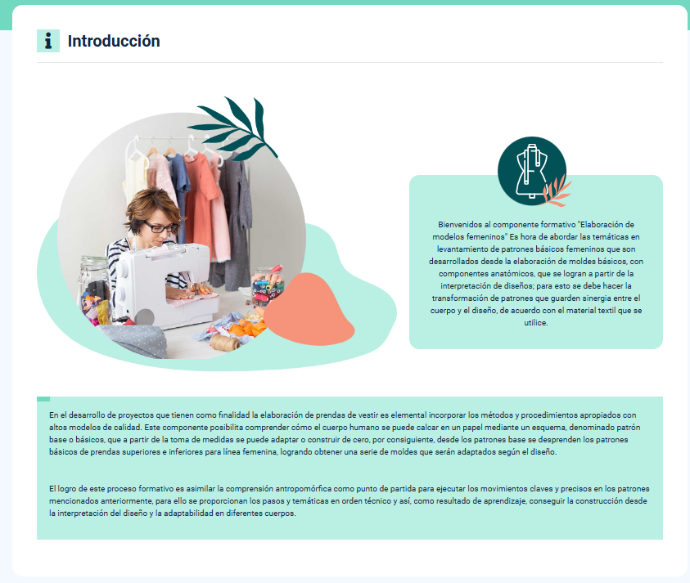

**1. Fundamentos para el diseño de patrones básicos**

Los patrones básicos son el producto seguido a la aplicación de las medidas anatómicas, por consiguiente, es un calco del cuerpo; sin embargo, estos patrones no pueden ser utilizados para ser cortados de forma inmediata en tela o utilizados para elaborar una prenda, ya que antes deben recibir adaptaciones (desahogos, amplitudes, cortes, etc.) para proceder a ser utilizados en producción. De su calidad dependerá la estabilidad dimensional del patrón y el buen calce de la prenda una vez confeccionada.

Los patrones base o básicos se crean según el tipo de prenda como se muestra en la siguiente figura.

**Figura 1**

*División de moldes según el tipo de prenda*

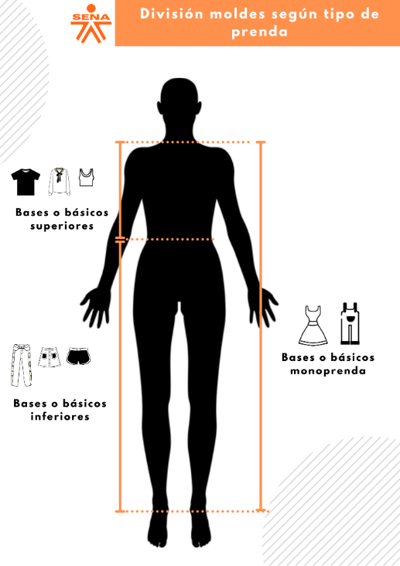

Nota. SENA (2021).

**1.1. Trazo de falda básica**

Para comenzar el proceso de construcción de moldes se recomienda iniciar con patrones o levantamientos más simples; la falda básica es el primer estilo porque es la prenda más simple; a través de estas líneas se asimila la utilización correcta de cada regla de costura, obteniendo así una mayor seguridad para manejar los siguientes estilos de las medidas a utilizar para el trazo de la falda: contorno de cintura, contorno de cadera y largo de falda.

Analizar la tipología de la falda a desarrollar es importante para determinar qué medida de largo se necesita para generar el rectángulo de inicio para el levantamiento del molde. De acuerdo con su longitud, la falda puede ser: minifalda, maxi falda, hasta la rodilla y hasta el suelo. Por otro lado, la circunferencia de la cintura puede ser tan baja como por debajo del ombligo y tan alta como por encima de la cintura.

|  |  |
| --- | --- |
| Figura 2  *Longitud de la falda*    Nota. Carrera de diseño y gestión de moda (2015). | Figura 3  *Circunferencia de la cintura*    Nota. Carrera de diseño y gestión de moda (2015). |

Para hacer el trazado de este tipo de falda se debe tomar como punto de partida las medidas anatómicas con precisión, no deben sumar centímetros de más, por ello, se recomienda seguir con atención los pasos del manual de patronaje básico e interpretación de diseños que se relaciona a continuación, pues el básico inferior de falda siempre se trabaja partiendo de un rectángulo e identificando los siguientes puntos:

* Parte superior (cintura) – línea superior.
* Parte inferior (rodilla) – línea inferior.
* Parte derecha – posterior.
* Parte izquierda – delantero.

|  |
| --- |
| Llamado a la acción  PDF - Manual de patronaje básico e interpretación de diseños  Los puntos de referencia para el trazado de las faldas, p. 13-17.  Los patrones básicos para hacer una falda a una pinza y a dos pinzas en escala, p. 31-32. |

De igual manera, se recomienda que consulte el video base inferior falda femenino que le permitirá conocer el paso a paso para realizar el básico de unafalda.

|  |
| --- |
| Llamado a la acción  Video SENA - Base inferior falda femenino  Video explicativo con la información sobre el paso a paso para realizar el básico de una falda. |

A partir de la información consultada en el manual y en el video explicativo, a continuación, se presentan los pasos detallados para realizar la base de falda.

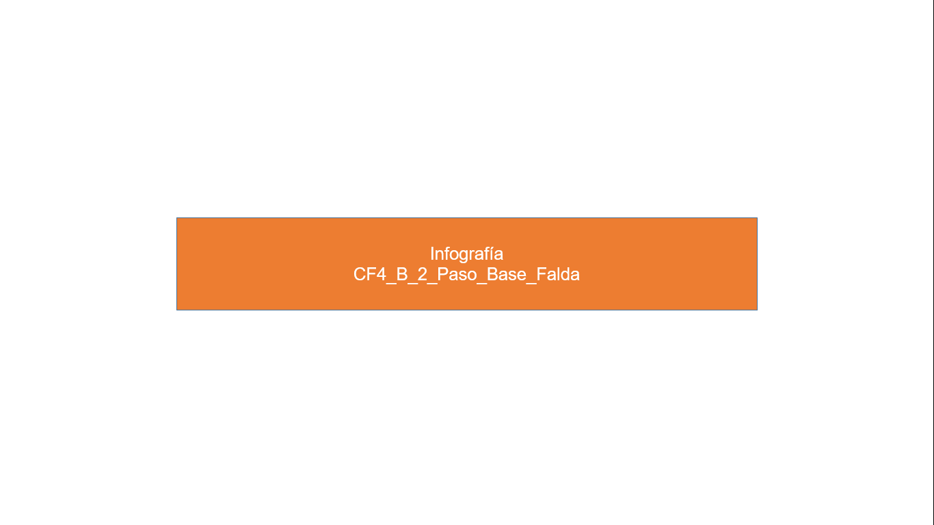

**1.2. Trazo de faldas rotondas**

Las faldas rotondas son también conocidas como las faldas plato, debido a que el patrón de esta tipología parte de una circunferencia. Las faldas rotondas se hicieron famosas en los años 50 con el inicio del estilo *new look* del famoso diseñador Christian Dior.

En la siguiente figura puede apreciar los tipos de faldas rotondas.

**Figura 4**

*Tipos de faldas rotondas*

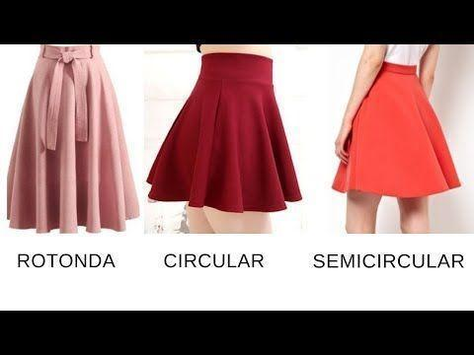

Nota. Confecciones Linda (2019).

<https://i.ytimg.com/vi/X0Vee6CuvV0/maxresdefault.jpg>

De igual forma, se recomienda que consulte el video trazo de faldas rotondas que le permitirá conocer cómo realizar este trazo.

|  |
| --- |
| Llamado a la acción  Video - Trazo de faldas rotondas |

**Modificación de básicos de falda:** para obtener un buen resultado del análisis de una prenda se debe tener en cuenta la tipología, la tela, las características del diseño, los cortes, el sistema de cierre y los complementos. El propósito del ejercicio es poder comparar métodos de implementación básicos, aplicando el mismo tipo a diferentes tipos de diseños.

A continuación, se presenta el video trazo de falda y modificación de básicos de falda a través del cual podrá conocer sobre el trazo de faldas y modificación de básicos de faldas.

|  |
| --- |
| Llamado a la acción  Video - Trazo de falda y modificación de básicos de falda |

De igual manera, se recomienda que consulte el manual de patronaje básico e interpretación de diseños para que

conozca las agrupaciones del patrón partiendo del diseño de faldas.

|  |
| --- |
| Llamado a la acción  PDF - Manual de patronaje básico e interpretación de diseños  Las agrupaciones del patrón partiendo del diseño de faldas, p. 33-38. |

**1.3. Trazo de base superior femenina**

Es uno de los pilares de la moldería porque constituye el molde que se debe realizar para definir la intención con la cual se realiza la prenda. El manejo de volúmenes es uno de los principales factores diferenciadores en el desarrollo de prendas, siendo las pinzas y sistemas de ajustes los protagonistas de este proceso. Se debe tener en cuenta que sin importar la línea que se trabaje, la metodología del manual y los pasos, siempre serán los mismos, este orden secuencial le permite tener una mayor y mejor apropiación de la metodología.

Para realizar este trazo se debe tener en cuenta el volumen de la prenda, las medidas a utilizar y los pasos para el trazo de la base superior femenina.

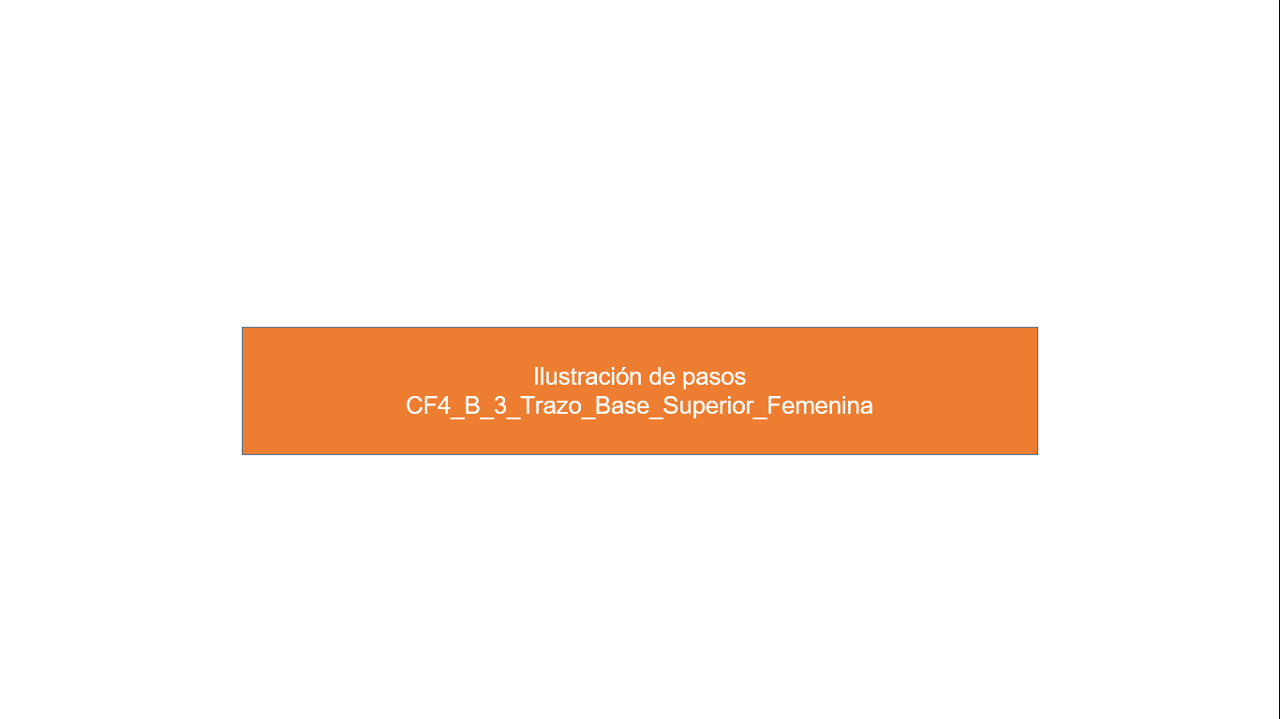

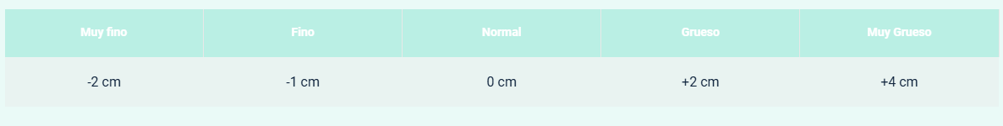

**Pasos para el trazo de la base superior:** cuando se habla de la base superior se hace referencia a la copia de la horma del cuerpo, partiendo del cuello hasta la cintura, dicha base será la plantilla que se adecuará para convertirse en:

A continuación, se relacionan las medidas a utilizar para el trazo de la base.

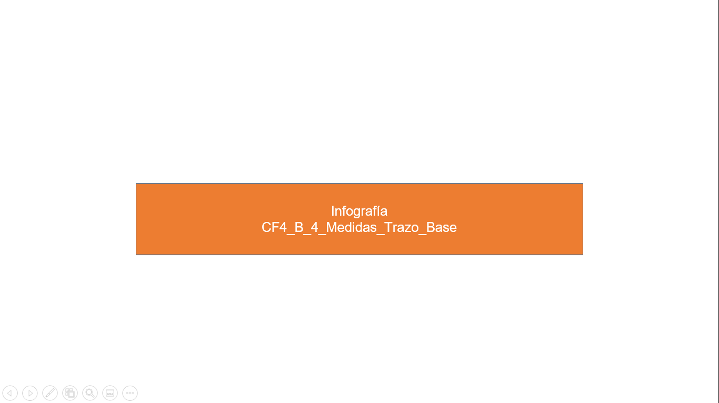

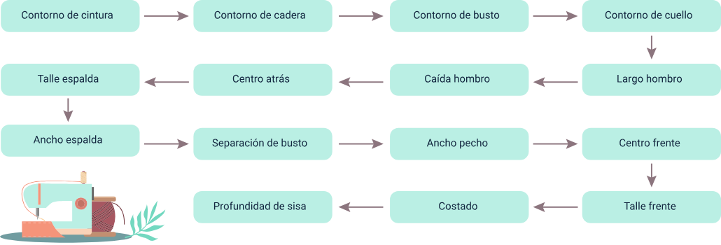

De igual forma, se recomienda que consulte el manual de patronaje básico e interpretación de diseños para que conozca el patrón base superior femenino.

|  |
| --- |
| Llamado a la acción  PDF - Manual de patronaje básico e interpretación de diseños  Patrón base superior femenino, p. 20-25. |

A continuación, se relacionan los pasos para conocer la base posterior superior femenina.

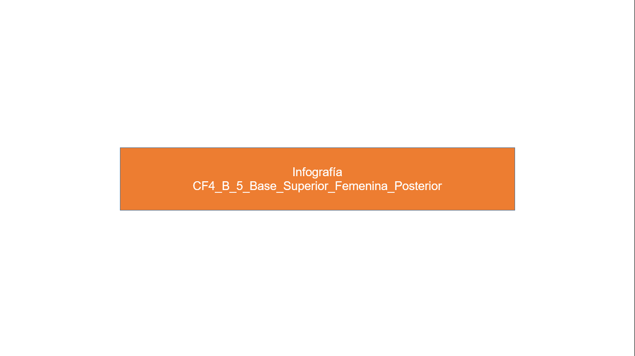

La siguiente infografía relaciona los pasos detallados para realizar la base delantera superior femenina.

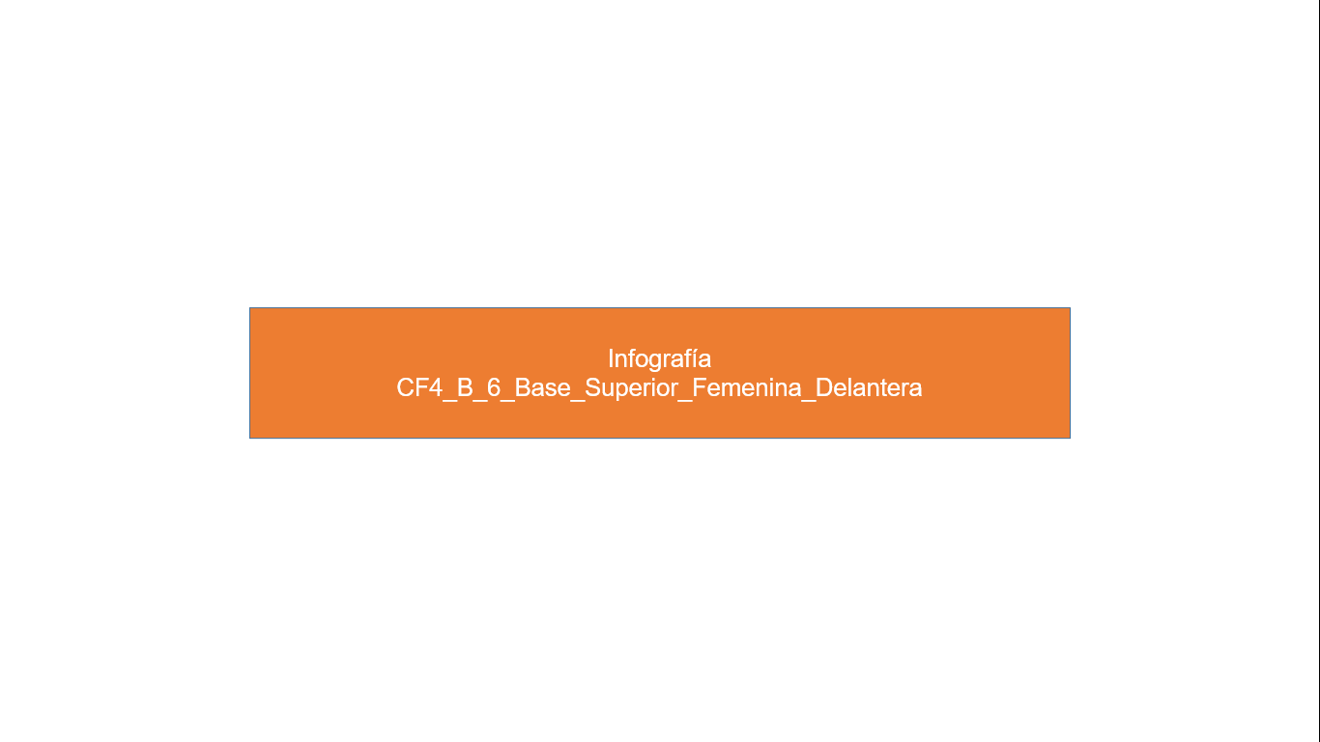

**Traslado de pinzas**: los patrones base o básicos en su gran mayoría tienen pinzas, pero estas no son necesarias en todos los modelos o diseños, para resolver lo expuesto se realiza un proceso de traslado por medio de giros rotativos también conocidos como pivoteos, que permiten cambiar la pinza de posición o ubicarla en algún corte para que simplemente salga del molde. Se debe tener presente que este pivote parte de un punto fijo que se ubica sobre la altura del busto y en medio de la separación del busto (en el pezón).

**Pinza correctiva de talle:** en el momento que se unen por los básicos delantero y posterior por la línea de la cintura se evidencia el desnivel anatómico entre estos, es de aquí que surge esta pinza como una marca de referencia principal para generar volúmenes o ajustes sobre el cuerpo. Puede ser trasladada o llevada a diferentes puntos del cuerpo, facilitando acentuar volúmenes, generar siluetas o estructuras que permiten modificar diseños; según la interpretación queda invisible o visible a propósito.

* Las pinzas pueden ser transferidas o desviadas a cualquier dirección alrededor del punto de busto (punto giratorio) sin afectar el tamaño, ni el entalle del patrón.
* El exceso de la pinza, es decir, el espacio entre lados de la pinza puede ser utilizado como recogidos, pliegues, pinzas semicosidas o en los cortes de diferentes estilos o diseños.

Todas las pinzas deben terminar antes del punto de busto (punto giratorio), nunca deben traspasar dicho punto.

A continuación, se podrán conocer algunas **técnicas de transformación de las prendas**:

1. **Cortar y unir:** este método requiere cortar el patrón base para luego unir las partes con la reubicación de la pinza.
2. **Pivoteo (girar):** este método no requiere cortar el patrón básico, sino girarlo a través del punto de busto transfiriendo de esta manera la pinza. Tal como se muestra en la imagen, existen varios puntos de traslados de pinzas, como lo son:

|  |  |
| --- | --- |
| * 1. Pinza centro delantero   2. Pinza altura del busto   3. Pinza punta de escote   4. Pinza medio escote   5. Pinza medio hombro   6. Pinza punto del hombro   7. Pinza medio sisa   8. Pinza costado   9. Pinza francesa | Figura 5  *Puntos de traslado de pinza*    Nota. Carrera de diseño y gestión de moda (2015). |

Después de tener en cuenta los puntos de traslado de las pinzas, es importante conocer estos traslados, pero en la base, tal como se muestra a continuación.

**Figura 6**

*Traslados de pinza en base*

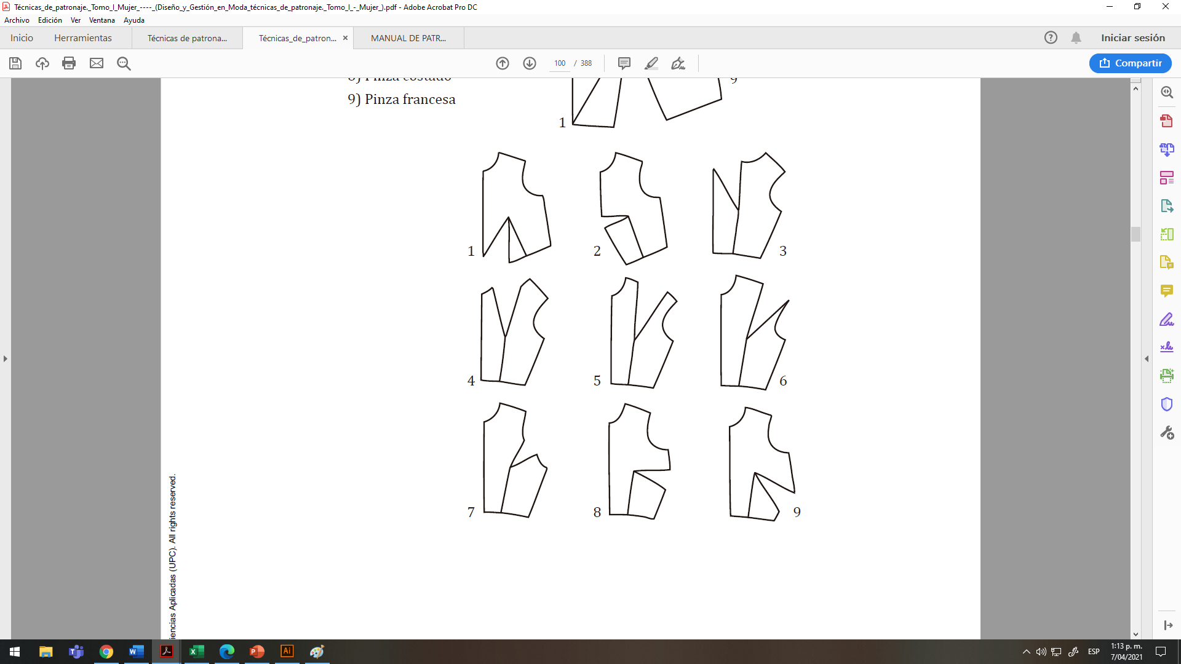

Nota.Carrera de diseño y gestión de moda (2015).

Además, se recomienda que consulte el video explicativo sobre cómo se hacen los traslados de pinza correctiva de talles.

|  |
| --- |
| Llamado a la acción  Video SENA - Traslados de pinza correctiva de talles |

**1.4. Análisis y trazo de sistema de ajuste**

Dentro del desarrollo de moldes y patrones se hace indispensable el manejo de pinzas como sistema de ajuste o como insumo principal para el manejo de volúmenes, las pinzas en femenino son un punto de partida primordial y específico, que es necesario comprender desde la base funcional estructural y matemática.

Para comprender el funcionamiento de las pinzas se trabajará únicamente la parte superior femenina, contemplando la circunferencia y el volumen del busto, de igual manera el contorno de cintura y el contorno de cadera, cada uno de estos contornos maneja características como volúmenes más protuberantes de los *tops* o los *bottoms* y punto de unión o encuentro entre la división del cuerpo.

En el manejo de pinzas únicamente se trabajará con los contornos relevantes o que se toman como punto de partida para la construcción de básicos, para ello se tiene en cuenta: el contorno de busto, el contorno de cintura y el contorno de cadera.

Sin importar el tipo de prenda, los desahogos o la interpretación, las pinzas como sistema de ajuste siempre se trabajarán sobre esos contornos, debido a que son los contornos con los que se trabaja la base o el básico.

A continuación, se relacionan las orientaciones que se deben tener en cuenta para definirlas:

* **Prendas superiores ajuste por cintura:** se mide el contorno de busto (medida base) menos el contorno de cintura (medida más pequeña a ajustar).
* **Prendas superiores ajuste por cadera:** se mide el contorno de busto (medida base) menos el contorno de cadera (medida más protuberante).
* **Prendas inferiores ajuste por cintura:** se mide el contorno de cadera (medida base) menos el contorno de cintura (medida más pequeña a ajustar).

Con el fin de que conozca cómo se realiza el trazo de sistemas de ajuste de pinzas y cortes consulte el video análisis y trazo de sistema de ajuste pinzas y cortes que aparece a continuación.

|  |
| --- |
| Llamado a la acción  Video SENA - Análisis y trazo de sistema de ajuste pinzas y cortes. |

**2.** **Variantes de básicos femeninos**

Las variantes de los básicos se aplican partiendo del patrón base femenino, se pueden aplicar modificaciones como amplitudes, cortes, traslados de pinza, largos que generan la construcción de otros moldes básicos como son la blusa, blusa con almilla, cuello camisero y el vestido. A continuación, podrá conocer los diferentes trazos para este tipo de básicos.

**2.1. Trazo básico blusa**

Para la elaboración de blusas femeninas se debe realizar en primera instancia el trazo básico de esta tipología, utilizando las medidas del cliente o tomando como referencia el contorno del busto y ubicándolo en la tabla de medidas para tomar la talla que más se aproxima. Después de su construcción se aplican desahogos, traslado de pinza correctiva de talle, sistema de cierre y complementos de diseño (almillas, bolsillo de parche).

Para que conozca de manera explicativa cómo se realiza el trazo de blusa femenina consulte el video que se presenta a continuación.

|  |
| --- |
| Llamado a la acción  Video - Trazo de blusa femenina |

**2.2. Trazo blusa con almilla y cuello camisero**

Para el trazo del plano desde los básicos se debe iniciar trazando una línea de referencia, en el caso de las bases superiores se traza una línea de manera horizontal en el papel, sobre la cual quedarán alineados y aplomados desde la línea base de construcción; en prendas superiores la línea de aplome o línea base será la línea de profundidad de sisa.

En el siguiente video podrá conocer de manera explicativa cómo se elabora una blusa con almilla y con cuello camisero.

|  |
| --- |
| Llamado a la acción  Video - Trazo de blusa femenina |

Se debe tener en cuenta que las medidas implementadas o referenciadas en los videos son solo ejemplos y guías, cada plano o cada uno tendrá referencias diferentes, esto depende del tipo de trazo, elementos o incluso el tipo de lápiz que se trabaje, lo importante es siempre referenciar las medidas del cuadro de tallas y las fórmulas indicadas.

**2.3. Piezas complementarias**

Estas refuerzan tanto el diseño como la funcionalidad de la prenda y varían según la forma e interpretación.

* **Los botones y ojales:** además de cumplir su función de abotonar, también forman parte del diseño y acabado de un producto de vestir. Algunas piezas de los moldes estarán sujetas a ser modificadas según el tamaño de los insumos anteriormente mencionados; entre los tipos de botones se encuentran planos, semiredondos, semiesféricos y esféricos, estos se diferencian en tamaños por líneas y por diámetro como se muestra en la siguiente figura.

**Figura 7**

*Líneas en botones*

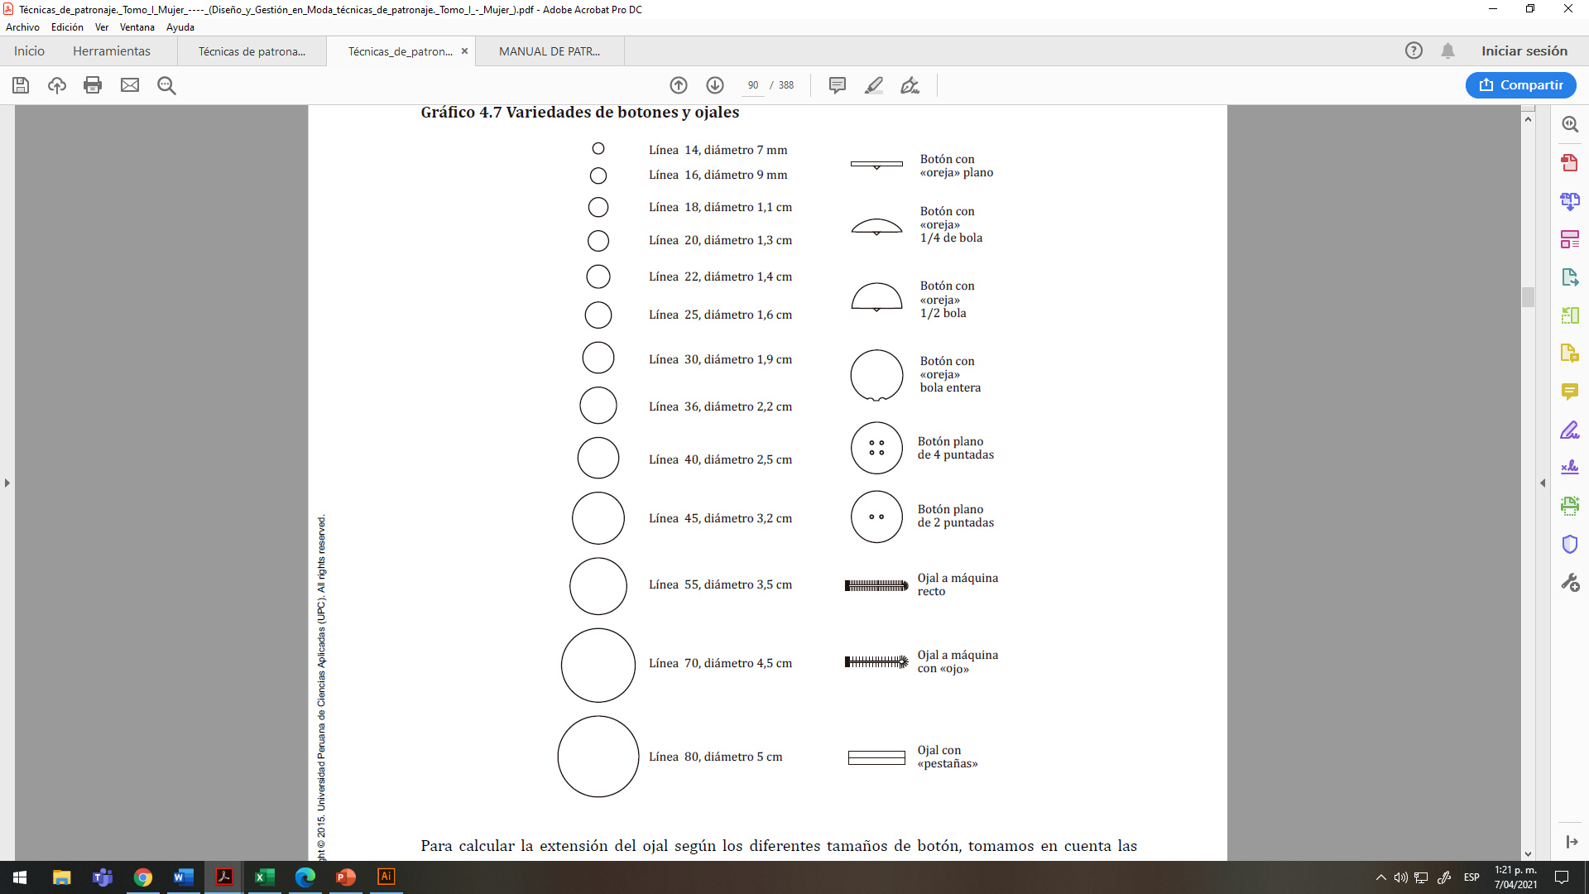

Nota.Carrera de diseño y gestión de moda (2015).

* **El ojal**: es una abertura en la tela para pasar los botones, para calcular el alargamiento de este de acuerdo con los diferentes tamaños de botón se considera el tamaño que se muestra en la figura 11*.*

Por ejemplo, al utilizar botones de línea 40 (2,5 cm de diámetro) la extensión del ojal debe ser mayor que el botón (2,75 a 3 cm). De esta manera, el proceso es fácil de realizar al abrochar la ropa, pero el ojal no puede ser tan grande, ya que tiene el riesgo de ver el cuerpo a través del agujero, como se muestra en la siguiente figura.

**Figura 8**

*Aumento para el ojal*

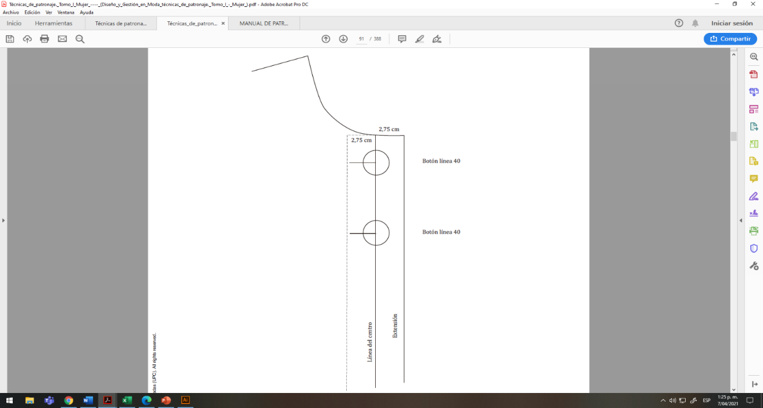

Nota.Carrera de diseño y gestión de moda (2015).

A continuación, observe atentamente los pasos para realizar el aumento para el ojal.

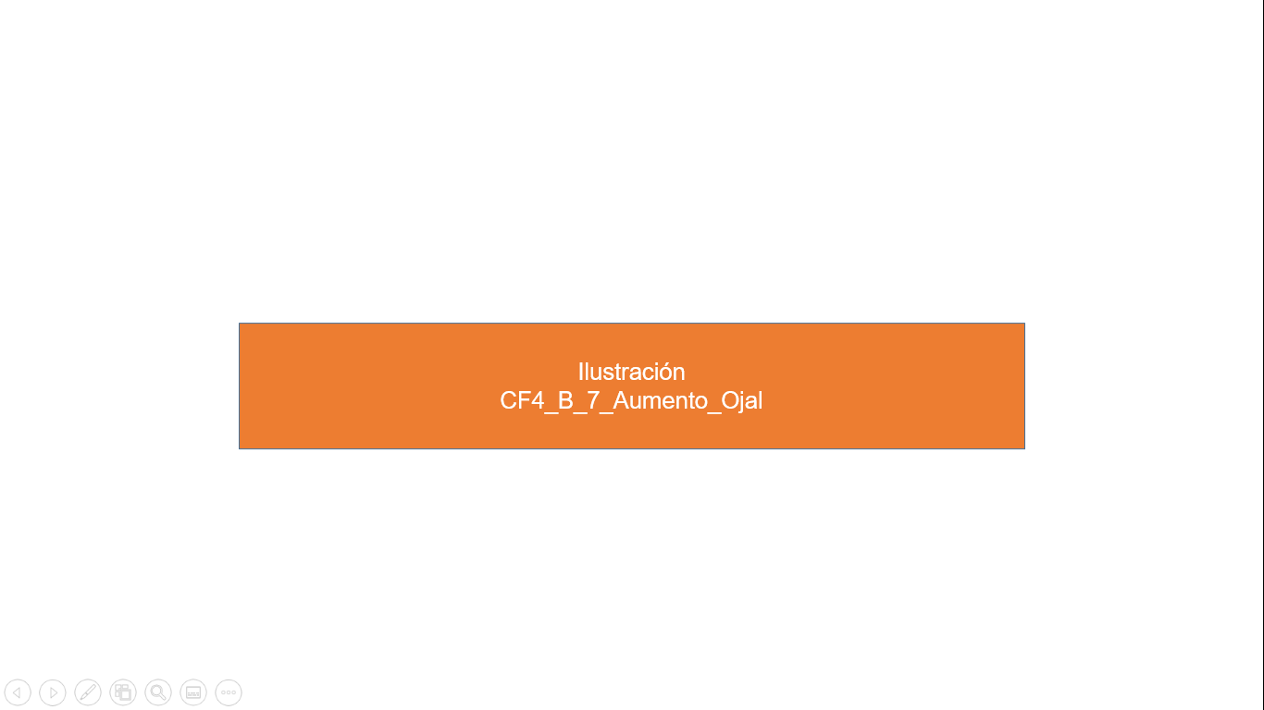

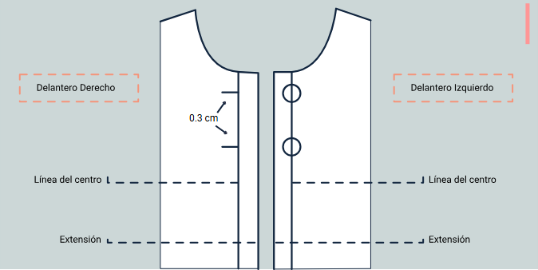

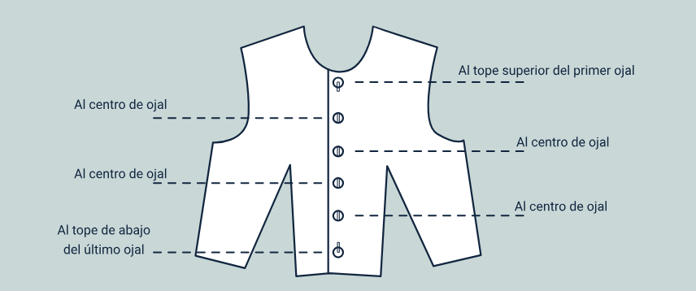

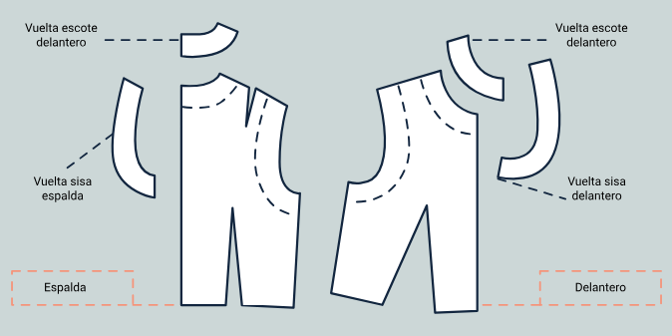

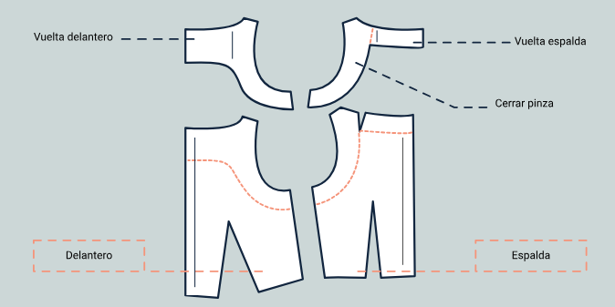

* **Carteras, perillas, martingala o plaquetas:** son piezas independientes que se utilizan para abotonar. A continuación, se presentan los pasos que se deben seguir para su elaboración.

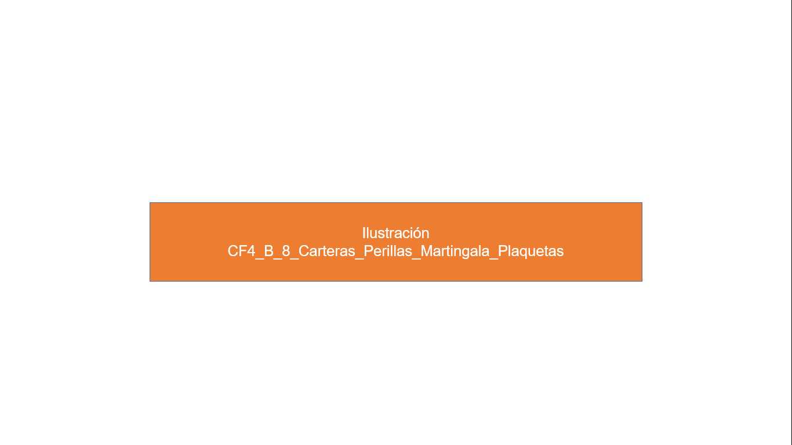

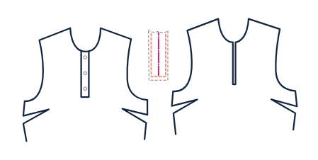

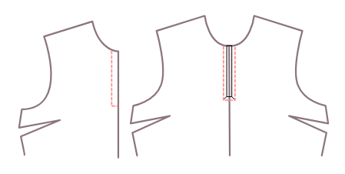

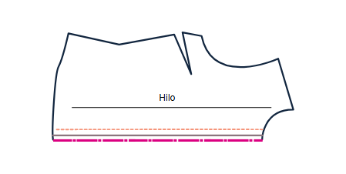

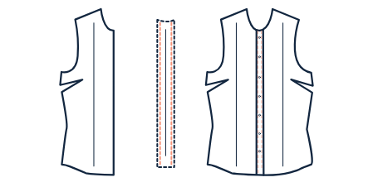

* **Bolsillos:** existen diferentes clases de bolsillos y unas variantes que dependen del diseño requerido. En las siguientes figuras se relacionan los más representativos.

|  |  |
| --- | --- |
| Bolsillo básico: puede ser utilizado en blusas, vestidos, camisetas, etc. Lo primero es definir el tamaño de este según el diseño.  Ejemplo: realizar un rectángulo de 6 x 12 cm. Desde el centro inferior prolongar 2,5 cm y unir los puntos con una línea recta como indica la figura 9. | Figura 9  *Bolsillo básico*    Nota. Carrera de diseño y gestión de moda (2015). |
| Bolsillo con pliegue: lo primero es definir el tamaño de este según el diseño.  Ejemplo: realizar un rectángulo de 6 cm x 12 cm. Cortar un rectángulo por la mitad e insertar la cantidad necesaria para el pliegue tal como se indica en la figura 10.Luego, se aumenta la costura y el dobladillo. | Figura 10  *Bolsillo con pliegue*    Nota. Carrera de diseño y gestión de moda (2015). |

Si se requiere **el bolsillo con** **tapa** se realiza otro rectángulo de 6 cm x 5 cm. Del costado superior se baja 3,5 cm y se traza la forma de la punta según el diseño. Por último, se aumenta la costura y el dobladillo, tal como se muestra en la siguiente figura.

|  |  |
| --- | --- |
| Bolsillo delantero de un *jean*: dibujar el bolsillo utilizando el patrón delantero del pantalón. Trazar la boca del bolsillo, teniendo en cuenta que se debe calcular que pueda pasar la mano, la cual requiere tener también una profundidad adecuada. Hacer falsos o vueltas y luego se aumentan las costuras y el dobladillo. | Figura 11  *Bolsillo delantero de jean*    Nota. Carrera de diseño y gestión de moda (2015). |

**2.4. Trazo de vestido clásico**

El vestido sin corte en la cintura es una monoprenda en la que se emplea el patrón base superior y se prolonga el largo. En otros casos se puede unir con moldes de faldas, logrando diferentes tipologías de vestidos.

* **Pasos detallados para realizar el trazo del vestido:** el vestido clásico sin unión en la cintura se puede transformar en un sinfín de otros básicos, es solo la acción de dar amplitud, al cambiar el largo se obtiene una forma y da paso a una nueva silueta. A continuación, se presentan los pasos detallados para realizar la base de superior femenina.

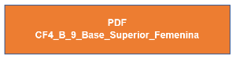

* **Variación del vestido**: partiendo de los básicos y de cada interpretación se genera una variación de nuevos patrones, en escala ¼ y con medidas de diferentes cuerpos.

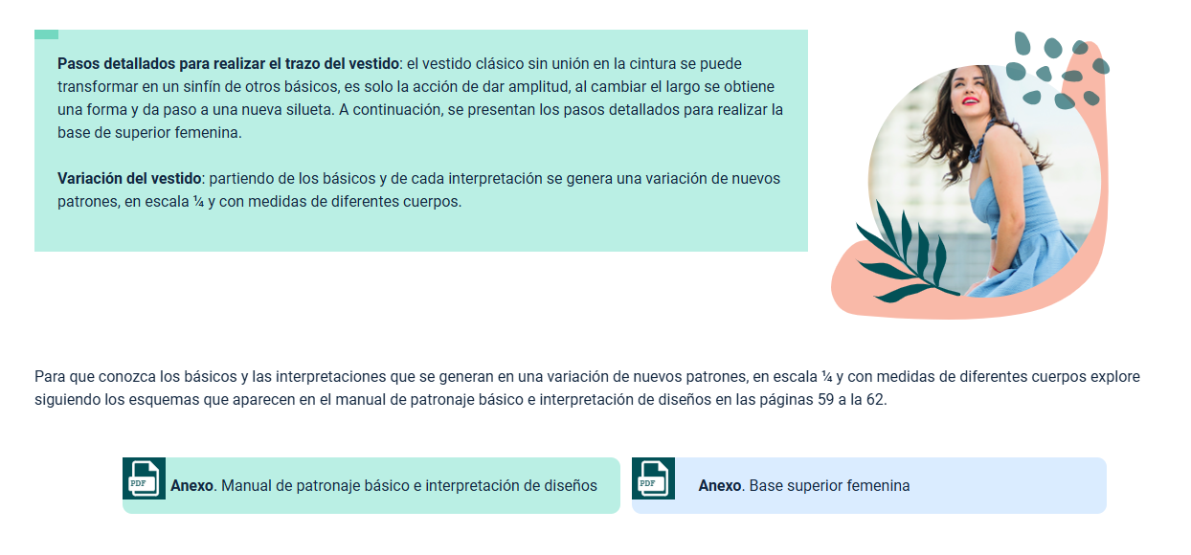

Para que conozca los básicos y las interpretaciones que se generan en una variación de nuevos patrones, en escala ¼ y con medidas de diferentes cuerpos, explore siguiendo los esquemas que aparecen en el manual de patronaje básico e interpretación de diseños en las páginas 59 a la 62.

|  |
| --- |
| Llamado a la acción  PDF – Manual de patronaje básico e interpretación de diseños |

De igual forma, para que conozca cómo realizar el trazo de prendas como batas y vestidos consulte el siguiente video.

|  |
| --- |
| Llamado a la acción  Video SENA - Trazo de prendas – bata o vestido |

1. **El pantalón femenino y sus variantes**

La tipología del pantalón parte de una base inferior y se refiere a una copia de la horma del cuerpo que parte de la cintura hasta el suelo, dicha base, será la plantilla que se adecuará para convertirse en diferentes tipologías según las modificaciones de largos, amplitudes, detalles y cortes. De las variaciones de pantalón femenino se pueden obtener los básicos de *short*, capri, *jean,* bermudas, entre otros.

|  |
| --- |
| *Bloque de texto destacado*  Amelia Bloomer, defensora de los derechos de las mujeres en Estados Unidos quiso introducir los pantalones en la ropa de las mujeres. Se inspiró en el estilo turco y creó una falda que se podía usar con pantalones debajo, su propuesta se consideró una amenaza en ese momento y su labor no tuvo éxito. |

**3.1. Trazo pantalón femenino**

Es importante, antes de su construcción, realizar el análisis de la base inferior; esta base sale del plano, trazando primero la parte delantera y sobre el delantero trazando el posterior, esto se debe a que varias de las medidas curvas y demás, son tomadas de la referencia del trazo del delantero. La base de pantalón femenina sale con margen de costura, en este caso, aunque es un básico se trabaja con margen de costura, con el fin de manejar los desniveles de medida para la horma, el caso está en diferenciar y entender el porqué y el cómo del margen de costura.

Para lograr identificar o entender el margen de costura es necesario identificar los contornos por los que va pasando el pantalón, estos son: contorno de cintura, contorno de cadera, contorno de rodilla y contorno de bota.

Al identificar cada uno de los contornos se podrían categorizar como contornos completos cintura y cadera, contornos que deben repetirse o marcarse dos veces sobre el cuerpo, rodilla y bota, debido a la división del cuerpo en las extremidades inferiores.

Al tener en cuenta la introducción anterior, es importante aclarar que en los contornos se identifica el aumento de costura por:

* Cintura y cadera.
* Centro frente, centro atrás, costado delantero y costado posterior.
* Rodilla y bota.
* Costado delantero, costado posterior, entrepierna delantera, entrepierna posterior.

En este caso, para poder trabajar el margen de costura de manera lineal se elabora únicamente con una de las extremidades inferiores, es decir, con la mitad del cuerpo para lograr cubrir el contorno de pierna sin inconveniente.

La sumatoria de los márgenes de costura depende del tipo de maquinaria y operación que se trabaje en la empresa: sin embargo, el común denominador del margen de costura que se asigna es de 1 cm, es decir, que si se trabaja cada uno de los puntos de referencia para asignar el margen de costura quedaría de la siguiente manera.

**Figura 12**

*Puntos de referencia para una costura*

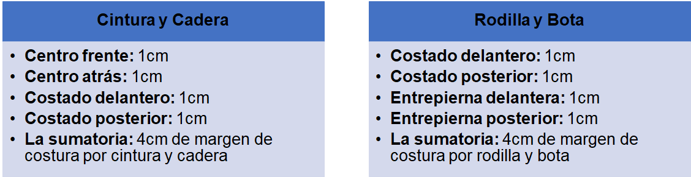

Nota. SENA (2021).

**3.2. Distribución de aumentos de costura**

Ya teniendo claro cómo funciona cada uno de los puntos, márgenes de costura y plano del pantalón, lo primero que se debe hacer es el trazo del rectángulo base. Para este rectángulo se debe trabajar el contorno más protuberante y el largo más largo de las partes que se va a cubrir o en este caso, la intersección entre extremidades inferiores y contornos generales del cuerpo, como se muestra en la tabla 1.

**Tabla 1**

*Aumentos de costura*

|  |  |  |  |
| --- | --- | --- | --- |
|  | Delantero | Posterior | Total |
| Cintura | 2 cm | 2 cm | 4 cm |
| Cadera | 1 cm | 3 cm | 4 cm |
| Rodilla - Bota | 0 cm | 4 cm | 4 cm |

Nota. Tomados del SENA (2021)

**3.3. Patrones de pantalón femenino**

A partir de la tipología se adecúan ampliaciones, largos y cortes que dan lugar a la creación de otros básicos que pueden ser utilizados para ser cortados en la tela. Además de lo anterior, es importante conocer los pasos para el pantalón inferior femenino, para el que se debe tener en cuenta las siguientes medidas: largo pantalón, alto del tiro, contorno de cadera y contorno de cintura.

Con el propósito de que conozca los pasos para crear la base de pantalón inferior femenino consulte el manual de patronaje básico para interpretación de diseños, desde la página 28 a la 30.

|  |
| --- |
| Llamado a la acción  PDF – Manual de patronaje básico para interpretación de diseños |

De igual forma, consulte el siguiente video que le permitirá conocer cómo realizar la base inferior del pantalón femenino.

|  |
| --- |
| Llamado a la acción  Video – Base inferior de pantalón femenino |

A continuación, se presentan las medidas a tomar de la parte delantera del pantalón femenino:

1. Trazar un rectángulo con las medidas correspondientes del cliente:
   * **Ancho**: contorno de cadera/ 4 + costura.
   * **Largo**: altura de tiro o largo de tiro.
2. Identificar en el rectángulo la línea de cintura, línea de tiro, centro frente y costado.
3. Identificar cada una de las líneas que divide el cuerpo y por las que va a pasar la base:
   * **Largos:** entre la línea de cintura y la línea de tiro, aparece la línea de **altura de cadera.**
4. Identificar el punto medio o la línea de aplome, es necesario identificar la extensión del tiro.
   * **Gancho o amplitud de tiro:** ancho del rectángulo base/4 = constante de 0 - 1.5 cm, es decir, que inicia desde 0, restando 1.5 cm.
   * Sobre la línea de tiro por centro frente se prolonga la medida o el resultado de la fórmula.

Todo lo anterior tal como se ilustra en la siguiente figura.

**Figura 13**

*División en línea de tiro*

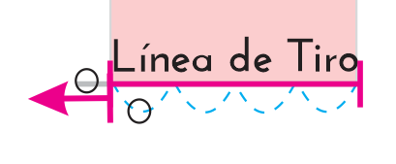

Nota. SENA (2021).

* + **Conocer la línea de aplome:** corresponde a la alineación de todo el pantalón. Para esto se debe trazar ½ de medida por la línea de tiro, incluyendo la extensión o gancho de tiro, como se muestra en la siguiente figura.

**Figura 14**

*División en línea de tiro*

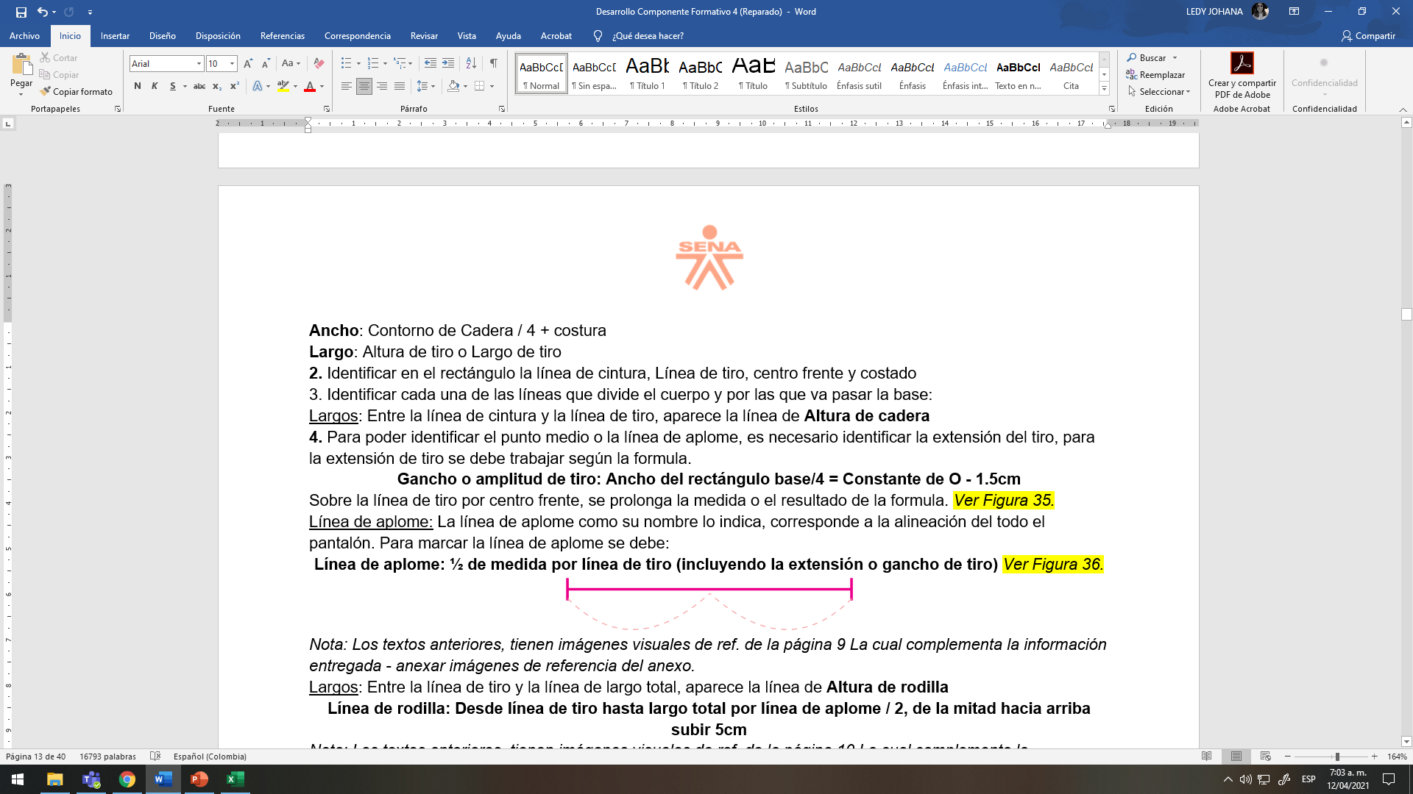

Nota. SENA (2021)

* + **Largos**: entre la línea de tiro y la línea de largo total, aparece la línea de altura de rodilla.
  + **Línea de rodilla:** desde la línea de tiro hasta el largo total por línea de aplome / 2, de la mitad hacia arriba subir 5 cm.

1. **Definir la cintura**: luego de tener el rectángulo inicial con las divisiones base del cuerpo se debe identificar cada uno de los puntos de referencia en la parte posterior. Para el pantalón, la cintura se debe ajustar por el centro, frente y costado, con el fin de tener una mejor horma, hacer un ajuste por el centro-frente de 1 cm; desde el ajuste de cintura por el centro-frente se marca la medida de cintura, sobre el contorno de cintura / 4 cm + costura.
2. Realizar la línea del centro frente para unir desde el punto de cintura del centro frente en línea recta, hasta la intersección de la altura de cadera y del centro-frente. Además, se debe unir el punto de altura de cadera y del centro-frente en línea curva hasta la intersección y la extensión de tiro o gancho.
3. **Definir curva de cadera:** unir desde el punto de cintura costado en línea curva hasta la línea base de costado, suavizando la unión.
4. **Definir ancho de rodilla y ancho de bota:** en el trazo de pantalón para poder identificar el ancho de rodilla es necesario identificar el ancho de bota, se sugiere aumentar por bota, desde la línea de aplome aumentar 8 cm a cada lado, como medida estándar, sin importar la talla o medidas del cliente; sin embargo, existen varias fórmulas o medidas deducidas que van acordes a la talla para sacar el ancho de bota, en este caso se sugiere utilizar la división y el aumento de la bota, para la cual su identificación se realizará teniendo en cuenta el ancho de rodilla, como se observa en las figuras 15 y 16.

**Figura 15**

*División en bota*

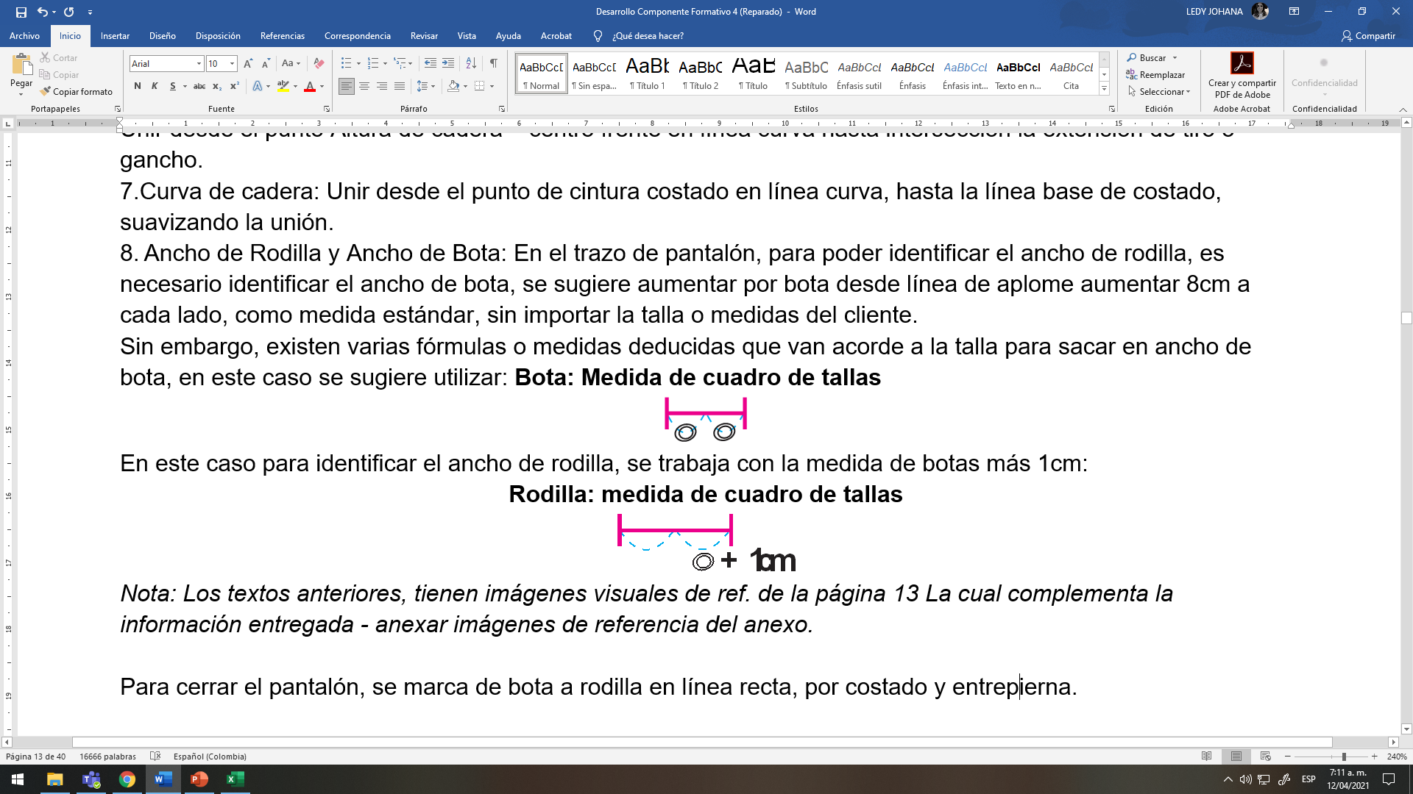

Nota. SENA (2021).

* + En este caso para identificar el ancho de rodilla se trabaja con la medida de bota más 1 cm.

**Figura 16**

*Aumento en bota*



Nota. SENA (2021).

1. Definir el cierre del pantalón donde se debe marcar de bota a rodilla en línea recta, por costado y entrepierna. Desde el punto de línea de tiro costado se une en curvas encontradas.

A continuación, se relacionan las **medidas de la parte posterior**:

1. Definir cada una de las partes para realizar el trazo, para lo cual se debe tener en cuenta los mismos pasos de la parte delantera.
   * La cintura se debe ajustar por el centro, atrás y costado, con el fin de tener una mejor horma.
   * Para identificar los desniveles de cintura se debe ajustar por el centro atrás, 3 centímetros.
   * Desde la línea de tiro por el centro atrás entrar 0.5 cm, para trazar la nueva línea de tiro del centro de atrás en línea recta.
   * Desde el ajuste de cintura por el centro atrás se marca la medida de cintura.
   * Para la cintura se debe tomar el contorno de cintura / 4 cm + costura + pinza.
2. Marcar la prolongación por la línea de cadera desde el contorno de cadera / 4 cm + costura.
3. Marcar la prolongación por la línea de tiro para escuadrar la medida de línea de cadera por el costado.
4. Separar el busto y el vértice de pinza desde los básicos; se suelen identificar los puntos de vértice de pinza, los cuales sirven como punto de referencia para cualquier implementación del manual. El vértice de pinza es ½ de medida de cintura, incluyendo la pinza y la costura, como se muestra en la siguiente figura.

**Figura 17**

*Pinza en la cintura*

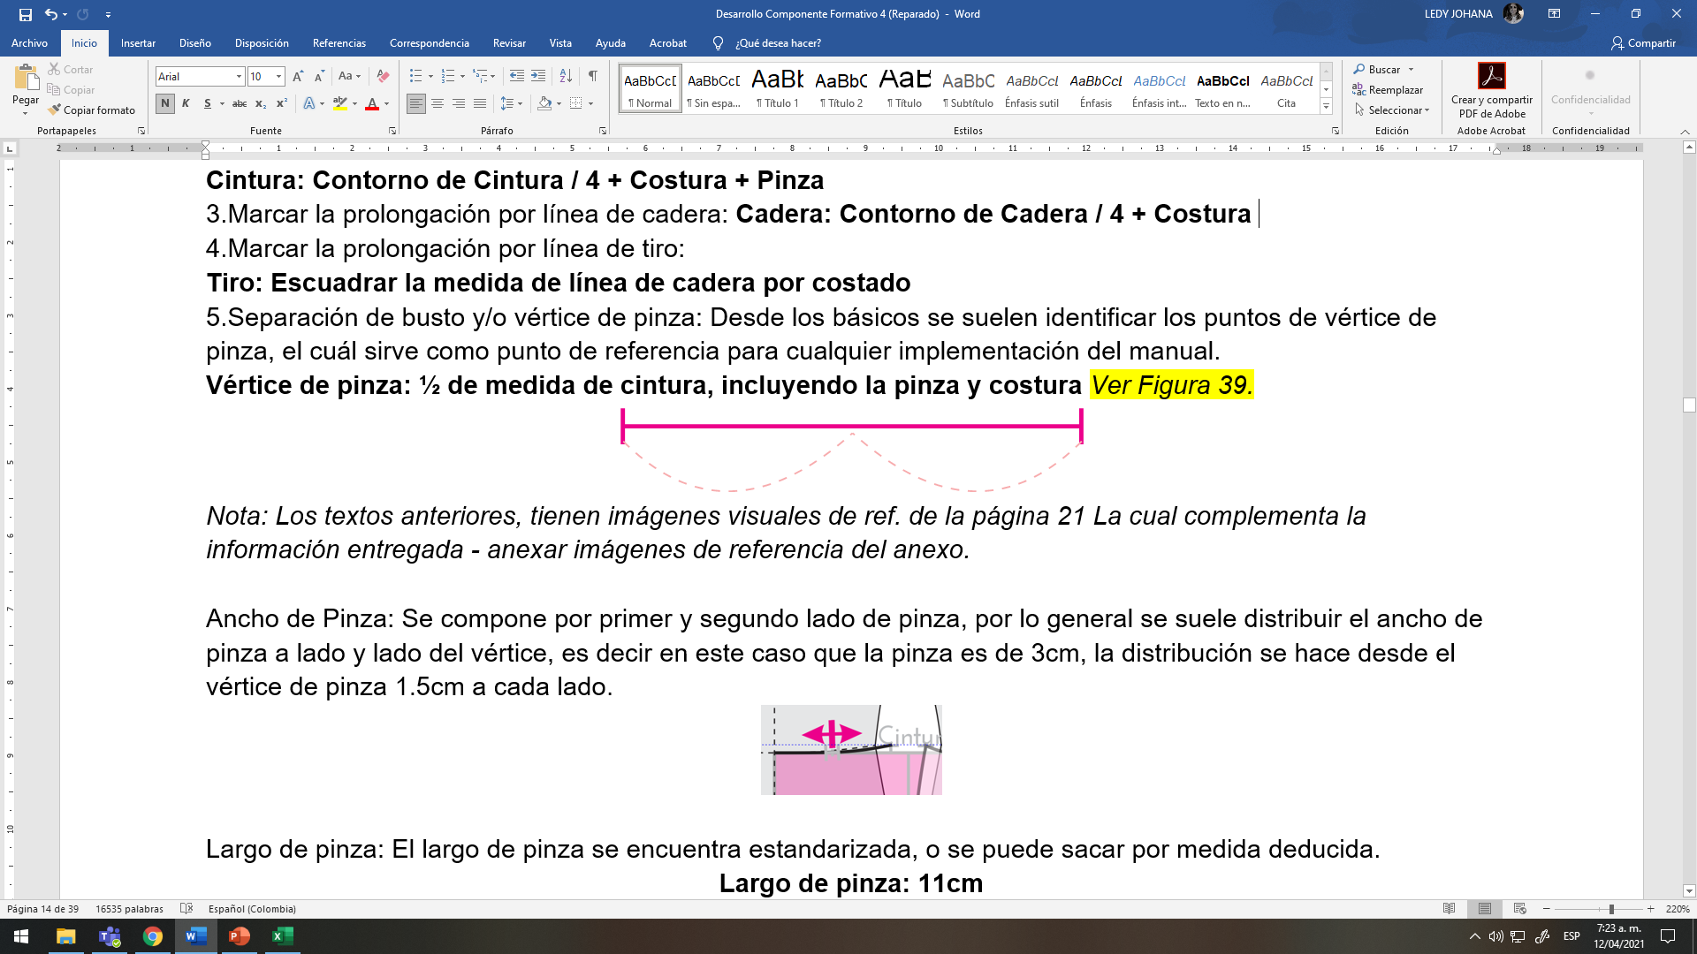

Nota. SENA (2021).

1. Definir el ancho de pinza, el cualse compone por primer y segundo lado de pinza, por lo general se suele distribuir el ancho a lado y lado del vértice, es decir, en este caso que la pinza es de 3 cm la distribución se hace desde el vértice de pinza 1.5 cm a cada lado, tal como se muestra en la siguiente figura.

**Figura 18**

*Ancho de pinza*

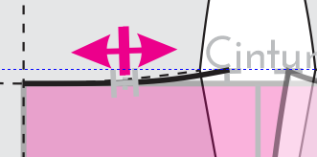

Nota. SENA (2021).

1. Definir el largo de pinza,el cual se encuentra estandarizado o se puede sacar por medida deducida con 11 centímetros y, desde el vértice de pinza es importante escuadrar por la línea de cintura hacia el centro atrás, teniendo en cuenta la inclinación y dirección de la línea de cintura.
2. Cerrar pinza, para lo cual se debe unir el primer y el segundo lado de la pinza con el largo de la pinza.
3. Definir el gancho o extensión de tiro posterior, uniendo la intersección de altura de cadera – centro atrás hasta la extensión de tiro posterior, en curvas encontradas.
4. Definir el ancho de rodilla y ancho de bota sobre la línea de rodilla y bota, en la parte posterior se aumenta el margen de costura asignado a 4 cm de margen de costura, y 2 cm a cada lado.
5. Cerrar la parte posterior del pantalón, se debe tener en cuenta el mismo trazo y dirección de la parte delantera:
   * De bota a rodilla en línea recta, por costado y entrepierna.
   * Desde el punto de línea de tiro costado se une en curvas encontradas.
   * Desde el punto de línea de tiro, extensión de tiro o gancho, trazar en línea recta y curva.

**3.4. Variantes de pantalón femenino**

Según modificaciones de largos, amplitudes, detalles y cortes se pueden obtener los básicos inferiores. Las medidas de largos se deben tomar desde la cintura del cliente hasta el punto de la pierna que lo sugiera el diseño, como se muestra en la siguiente figura.

**Figura 19**

*Tipologías de pantalón según largo*

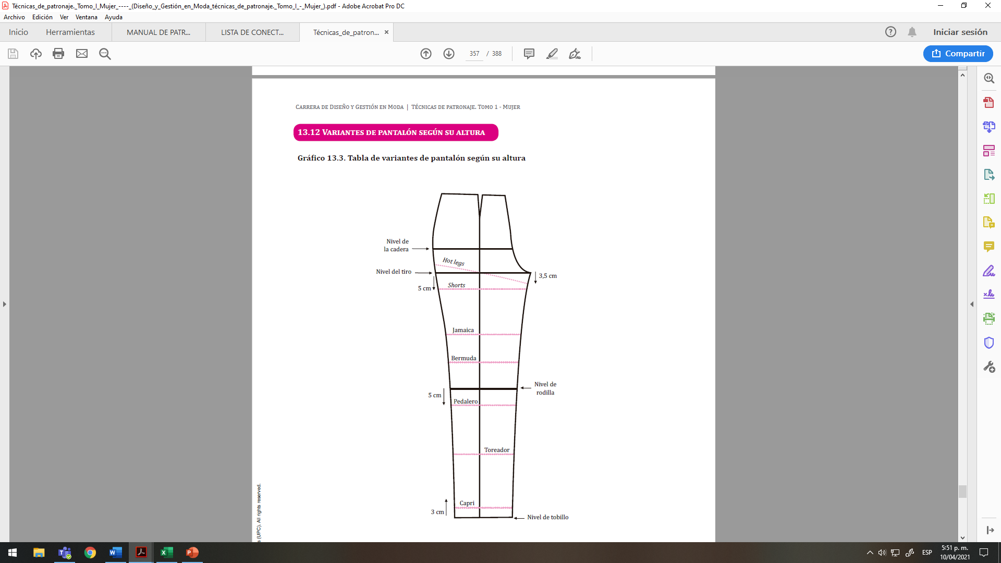

Nota.Carrera de diseño y gestión de moda (2015).

Consulte el siguiente video con el propósito de que conozca los pasos para la interpretación de prendas inferiores.

|  |
| --- |
| Llamado a la acción  Video – Interpretación de prendas inferiores |

Al igual que el video que aparece a continuación, le permitirá conocer los pasos para la interpretación de pantalones y sudaderas.

|  |
| --- |
| Llamado a la acción  Video – Análisis e interpretación de pantalón sudadera |

1. **Taller experimental**

La exploración de la forma en los patrones permite hacer un ejercicio de creatividad y aplicación de la comprensión del cuerpo y el espacio, generando desarrollos de nuevos moldes e interpretaciones que suman para mejorar el resultado de las prendas sobre medidas para los clientes.

**4.1. Detalles piezas de diseño desde el molde**

La finalidad de este molde es poder aplicar detalles y cortes que suman al diseño desde el patrón, llevando la implementación de los básicos hacia diferentes tipos de prendas. Es importante tener en cuenta el análisis de cada prenda: tipo de prenda, características que tiene el básico, tipo de plano, sistema de cierre, sistema de ajuste, complementos y señalización. Los conceptos y aplicación tienen una connotación no solo de estructura sino también de estética, que adiciona fuerza al diseño del producto.

**4.2. El prense, la tabla y la alforza**

Son aumentos aplicados en los moldes para generar volumen y diseños diferentes en las prendas. A continuación, se relacionan algunos tipos de aumentos.

* **Prense cuchilla**: debe ser confeccionado, para lo cual se dobla un solo lado por los piquetes en donde se encuentran los excesos de tela, creando un efecto visual como de abanico, donde la tela se dobla hacia adelante y hacia atrás continuamente para que todos los pliegues parezcan apuntar en una dirección alrededor del cuerpo. Finalmente, queda con una medida de cara y una medida de profundidad, como se muestra en las siguientes figuras.

|  |  |
| --- | --- |
| Figura 20  *Falda con prense cuchilla*  imagen  Nota. The Cutting Class (2021).  <https://www.thecuttingclass.com/pleats-at-antipodium-victoria-beckham-alexander/> | Figura 21  *Prense cuchilla*    Nota. SENA (2021). |
|  |  |

Si ciertos componentes de la fibra se sintetizan artificialmente y los prenses se endurecen por calor, entonces los pliegues realmente permanecerán en la tela. Esta es una de las razones por las que la organización de poliéster puede tener un buen efecto de **plisado**. Si se requiere lograr el mismo efecto, la tela previamente debe ser enviada a la tintorería y luego ser cortada según el molde. Este efecto de plegado se puede lograr también de forma manual, dependiendo de la tela y de los procesos continuos de planchado.

* **Prense chato, caja o tabla:** los “pliegues de caja” son casi como pliegues de cuchillo que se han colocado espalda con espalda. Al colocar los pliegues de cuchillo uno al lado del otro se forma un plano rectangular de tela o forma de caja en el exterior de la prenda, que es como el pliegue de caja recibe su nombre, en el momento de ser confeccionado tendrá en total cuatro piquetes, dos se unirán para un lado y los otros dos hacia el lado opuesto, finalmente queda con una cara que suele medir el doble de las dos profundidades, tal como se ilustra en las siguientes figuras.

|  |  |
| --- | --- |
| Figura 22  *Prense tabla en falda*    Nota. The Cutting Class (2021).  <https://www.thecuttingclass.com/pleats-at-antipodium-victoria-beckham-alexander/> | Figura 23  *Prense tabla*    Nota. SENA (2021). |

A continuación, observe un ejemplo para realizar un prense de tabla para falda.

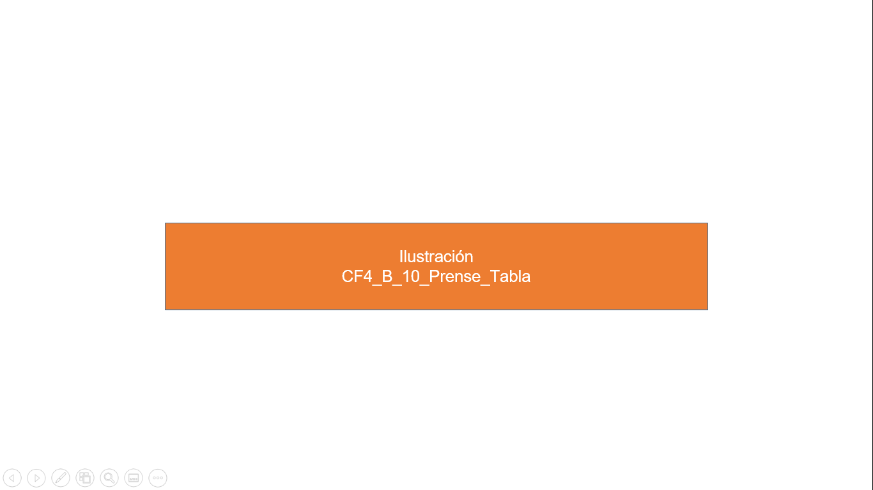

* **Las alforzas:** son prenses mucho más delgados, en algunos casos se perciben como una simple línea abultada. Tienen una cara y profundidad y, suelen ser en total inferiores a 1 cm hasta 0.2 cm. El ancho y espaciado de las alforzas depende del espesor de la tela y del detalle que desee hacer en la prenda. Las alforzas cosidas del derecho son decorativas, en tanto que las del revés sirven para dar forma; la distancia entre las costuras es el doble del ancho de la alforza terminada, tal como se muestra en las siguientes figuras.

|  |  |
| --- | --- |
| Figura 24  *Alforza*    Nota. SENA (2021). | Figura 25  *Diseño plano con alforzas*    Nota. Pinterest (2021).  <https://co.pinterest.com/pin/469711436140532378/> |

* **Drapeados:** es la técnica más antigua en cuanto a diseño de prendas de vestir, hoy en día es utilizada en cualquier tipo de prenda. En este caso, la caída de la tela es muy importante para el buen ajuste de los pliegues, es recomendado para todos los tipos de cuerpos, ya que puede favorecer las zonas complicadas en la figura, como se muestra a continuación.

**Figura 26**

*Vestidos drapeados*

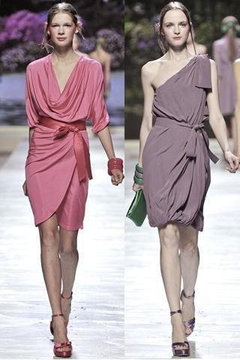

Nota. The Cutting Class (2021).

<https://www.thecuttingclass.com/pleats-at-antipodium-victoria-beckham-alexander/>

Se puede drapear cualquier parte del patrón o tipología, creando primero el diseño sobre una muselina, sobre un retal de tela y una vez que esté seguro pasarlo a la tela definitiva, y así observar el comportamiento de la caída según el cuerpo. Se parte de un patrón básico, una vez trazado se dibujan líneas hacia un punto en específico que será la dirección de la caída; se procede a recortar por las líneas, pero sin llegar al final, se coloca el patrón sobre otro papel y se abren sus trozos en abanico, la apertura depende del volumen buscado en el diseño, como paso final se calca el nuevo patrón, tal como se muestra en las siguientes figuras.

|  |  |
| --- | --- |
| Figura 27  *Líneas guías de drapeado*    Nota. Carrera de diseño y gestión de moda (2015). | Figura 28  *Apertura de molde*    Nota. Carrera de diseño y gestión de moda (2015). |

**4.3. Escotes, cuellos y solapas**

Cuando se habla de cuellos, lo primero que se debe tener en cuenta es la base y forma de cada escote, es decir, si se habla de la parte funcional del cuello, el cuello es una extensión o pieza adicional que se une a un escote tanto delantero como posterior. Los escotes son modificaciones o “desahogos” que se dan desde el básico, dependiendo el requerimiento del diseño, los escotes se componen de ancho y largo. Los anchos son las medidas que se dan por hombro, desde el punto del cuello hombro, hacia el punto de acromio o por el recorrido del hombro, como se ilustra en las siguientes figuras.

|  |  |
| --- | --- |
| Figura 29  *Cuello hombro*    Nota. SENA (2021). | Figura 30  *Curva disímil*    Nota. SENA (2021). |

|  |  |
| --- | --- |
| Figura 31  *Tipos de escotes*    Nota. SENA (2021). | Figura 32  *Escote cuadrado*    Nota. SENA (2021). |

|  |  |
| --- | --- |
| Figura 33  *Escote bandeja*    Nota. SENA (2021). | Figura 34  *Escote en “V”*    Nota. SENA (2021). |

|  |  |
| --- | --- |
| Figura 35  *Escote tipo blusa*    Nota. SENA (2021). | Figura 36  *Escote en solapa*    Nota. SENA (2021). |

Los nombres de la forma en los cuellos varía de acuerdo con el entorno comercial, así que lo más relevante es la parte técnica del funcionamiento o la lógica de cómo debe quedar la prenda sobre el cuerpo. Para el trazo de cuellos se trabajó bajo el contexto funcional y no comercial, todos los cuellos en patronaje se dividen en tres grandes grupos: cuellos por medida de contorno, por unión de hombro y por extensión.

En el siguiente video puede consultar el paso a paso para el trazo de escotes y tipos de cuellos.

|  |
| --- |
| Llamado a la acción  Video – Trazo de escotes y tipos de cuellos |

* 1. **Mangas**

En el patronaje las mangas van conectadas no solo al tamaño de los brazos sino también a la postura de la persona, estos son factores que se deben tener en cuenta desde el análisis antropométrico del cliente.

**a. Análisis de los brazos:** el conocimiento de la conformación anatómica de los brazos es indispensable para la correcta ejecución de las mangas, sobre todo de las mangas ceñidas y las básicas. Los tipos de brazos más comunes son:

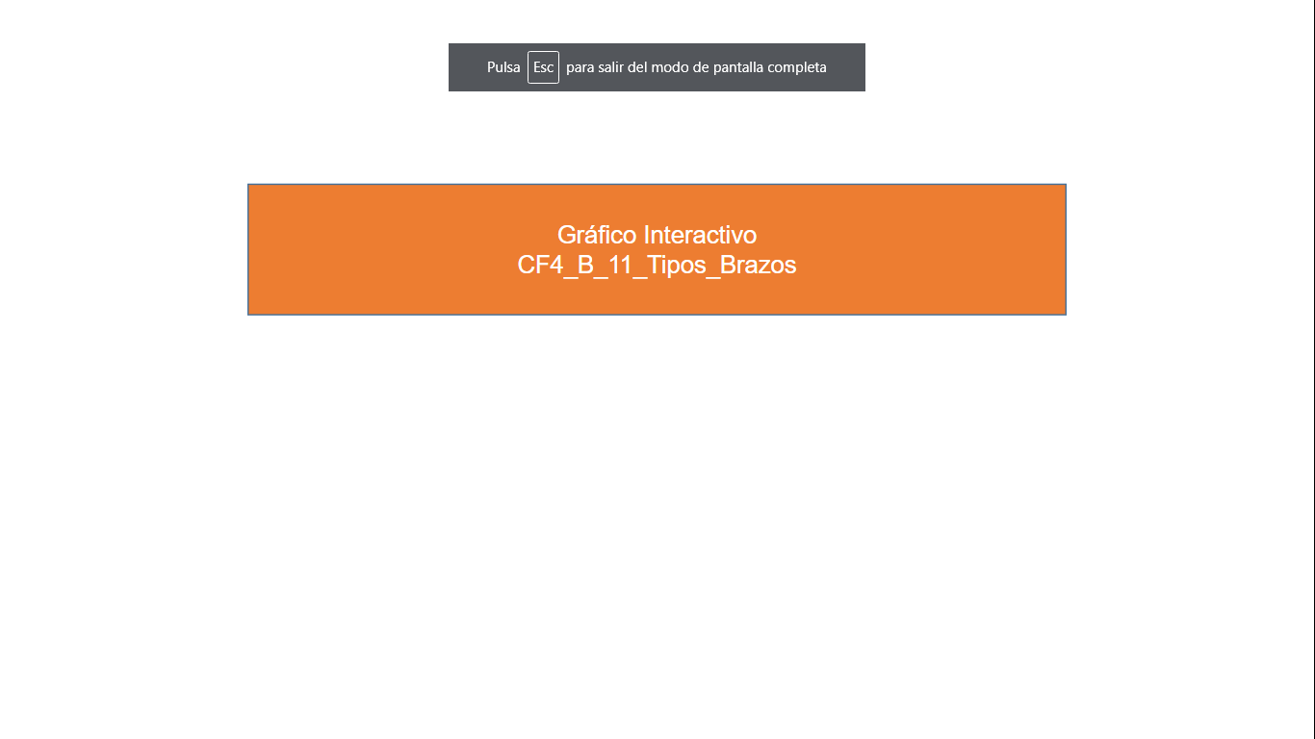

**b. Análisis de la posición de los brazos:** el análisis de la posición del brazo respecto al cuerpo es muy importante para una perfecta caída de la manga. De hecho, la posición de la manga en el centro del hombro debe adaptarse a la constitución del sujeto y a la posición del brazo. Los principales defectos de posición son el brazo adelantado y el brazo atrasado.

**Figura 37**

*Posición de brazos*

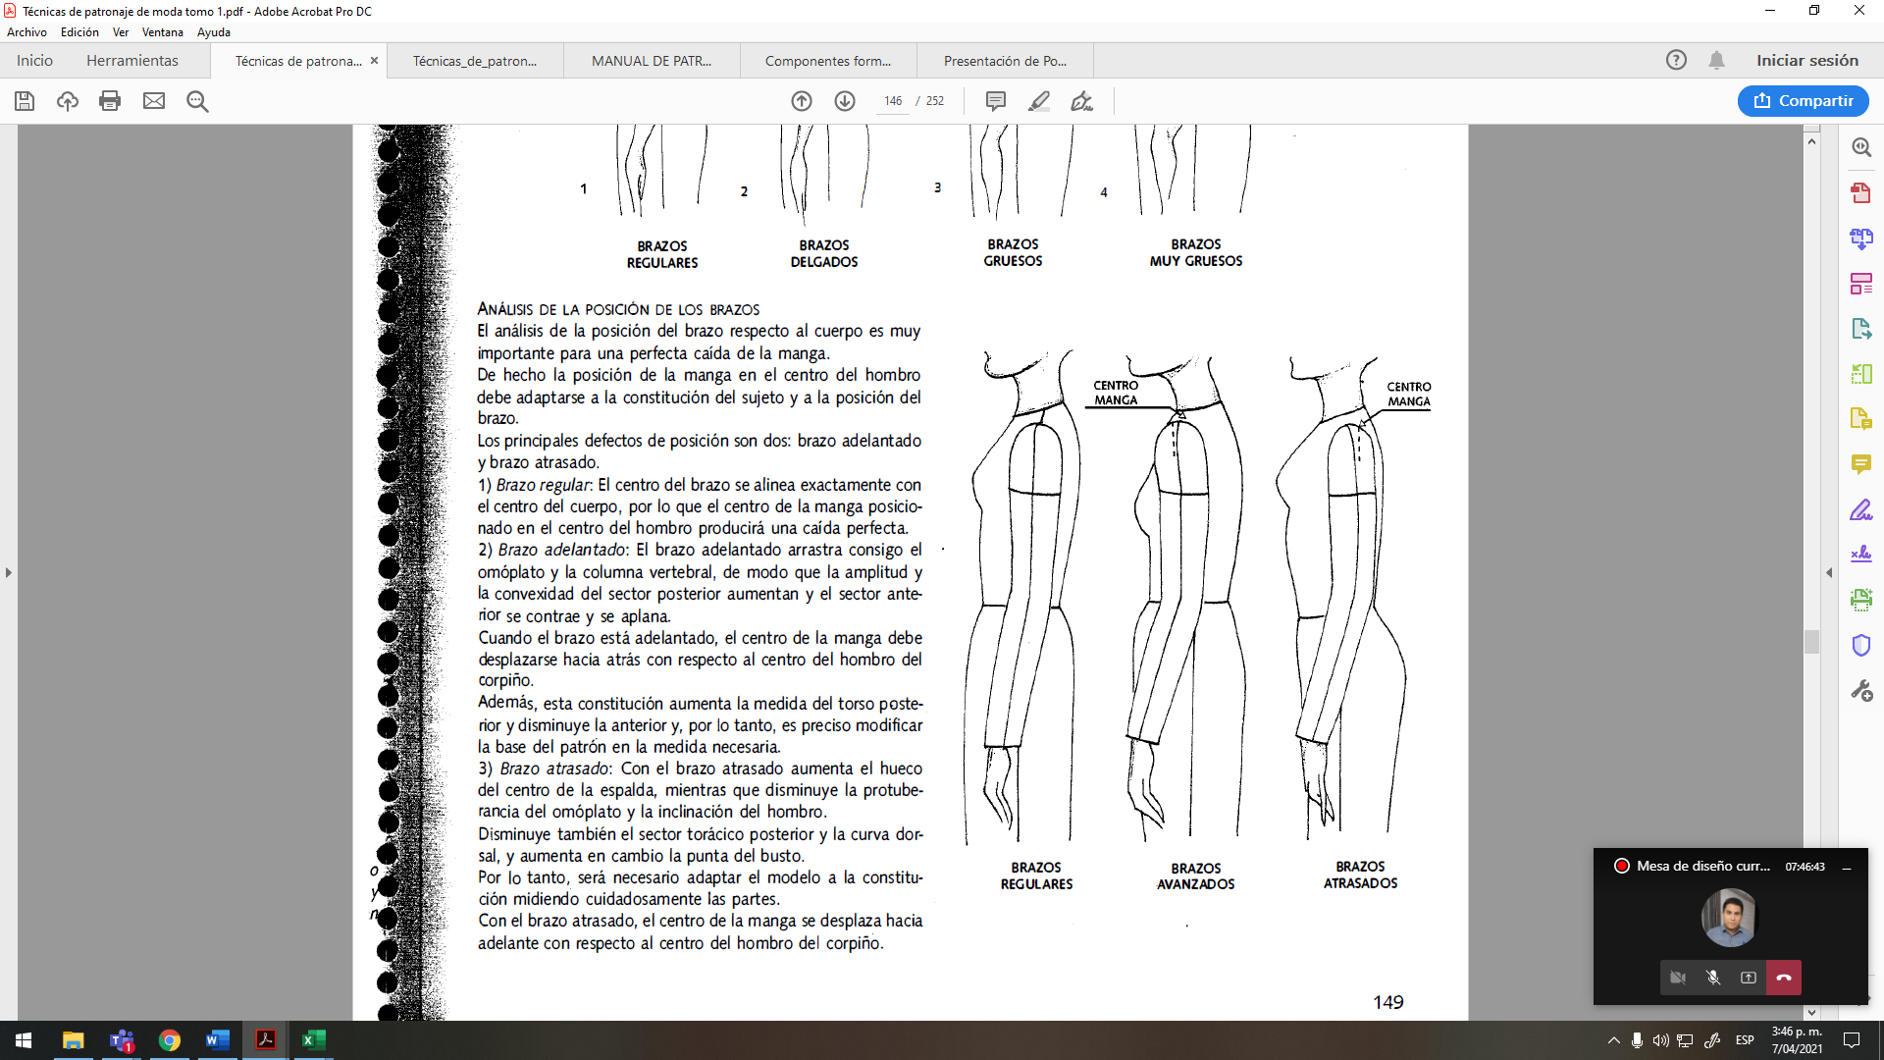

Nota.Carrera de diseño y gestión de moda (2015).

* **Brazo regular:** el centro del brazo se alinea exactamente con el centro del cuerpo, por lo que el centro de la manga posicionada en el centro del hombro producirá una caída perfecta.
* **Brazo adelantado:** arrastra consigo el omóplato y la columna vertebral, de modo que la amplitud y la convexidad del sector posterior aumentan, y el sector anterior se contrae y se aplana. Cuando el brazo está adelantado, el centro de la manga debe desplazarse hacia atrás con respecto al centro del hombro del corpiño. Además, esta constitución aumenta la medida del torso posterior y disminuye la anterior y, por lo tanto, es preciso modificar la base del patrón en la medida necesaria.
* **Brazo atrasado:** con este aumenta el hueco del centro de la espalda, mientras que disminuye la protuberancia del omóplato y la inclinación del hombro. Disminuye también el sector torácico posterior y la curva dorsal, y aumenta en cambio la punta del busto. Por lo tanto, será necesario adaptar el modelo a la constitución midiendo cuidadosamente las partes. Con el brazo atrasado, el centro de la manga se desplaza hacia adelante con respecto al centro del hombro del corpiño.

**4.5. Análisis y comportamiento del patrón manga**

Cuando se habla de manga, básicamente se entiende o identifica como una pieza circular que cubre el brazo; sin embargo, existen diferentes tipos de puntos a tener en cuenta:

* **Largo de manga:** el largo de manga anatómico es aquel que va desde el punto de acromio hasta la muñeca, se debe tener en cuenta que, sin importar el diseño, largo o forma del cuerpo de la manga, siempre se debe partir desde el largo anatómico.
* **Altura o cabeza de manga:** cuando se habla de cabeza de manga se identifican diferentes tipos de medidas, se puede trabajar con medida de cuadro de tallas, medida deducida o estandarizada. Es importante tener en cuenta que el largo de manga siempre será el mismo, sin importar qué tipo de prenda o cabeza de manga se implemente.
* **Comportamiento de cabeza de manga:** entre más larga sea la altura de cabeza de manga otorgará menor movimiento sobre el cuerpo dando incomodidad, pero mayor estructura; esta descripción corresponde a las prendas que van ajustadas o con la horma del cuerpo. Entre más corta sea la altura de cabeza de manga otorgará mayor movimiento sobre el cuerpo dando comodidad, pero menor estructura, esta descripción corresponde a las prendas que van holgadas o desestructuradas sobre el cuerpo.

Básicamente si está descripción se divide o se categoriza en prendas de vestir se estaría diciendo que:

* Entre más corta sea la cabeza de manga, corresponde a prendas **deportivas.**
* Entre más larga sea la cabeza de manga, corresponde a prendas **formales.**
* Un punto intermedio entre las dos anteriores, corresponde a prendas **casuales.**

Tal como se aprecia en la siguiente figura.

**Figura 38**

*Tipos de mangas*

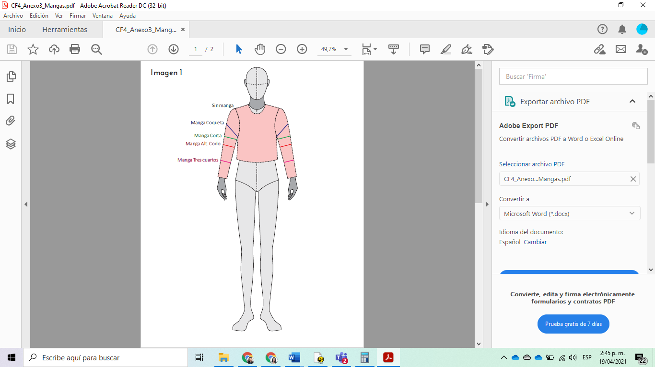

Nota. SENA (2021).

* + **Cabeza de manga por cuadro de tallas:** suele ser categorizada para prendas casuales, la medida se identifica en el cuadro de tallas, este tipo de cabeza de manga es estandarizada, no se tiene en cuenta el comportamiento sobre el cuerpo y el tipo de prenda, como se muestra en la siguiente figura.

**Figura 39**

*Cabeza de manga*

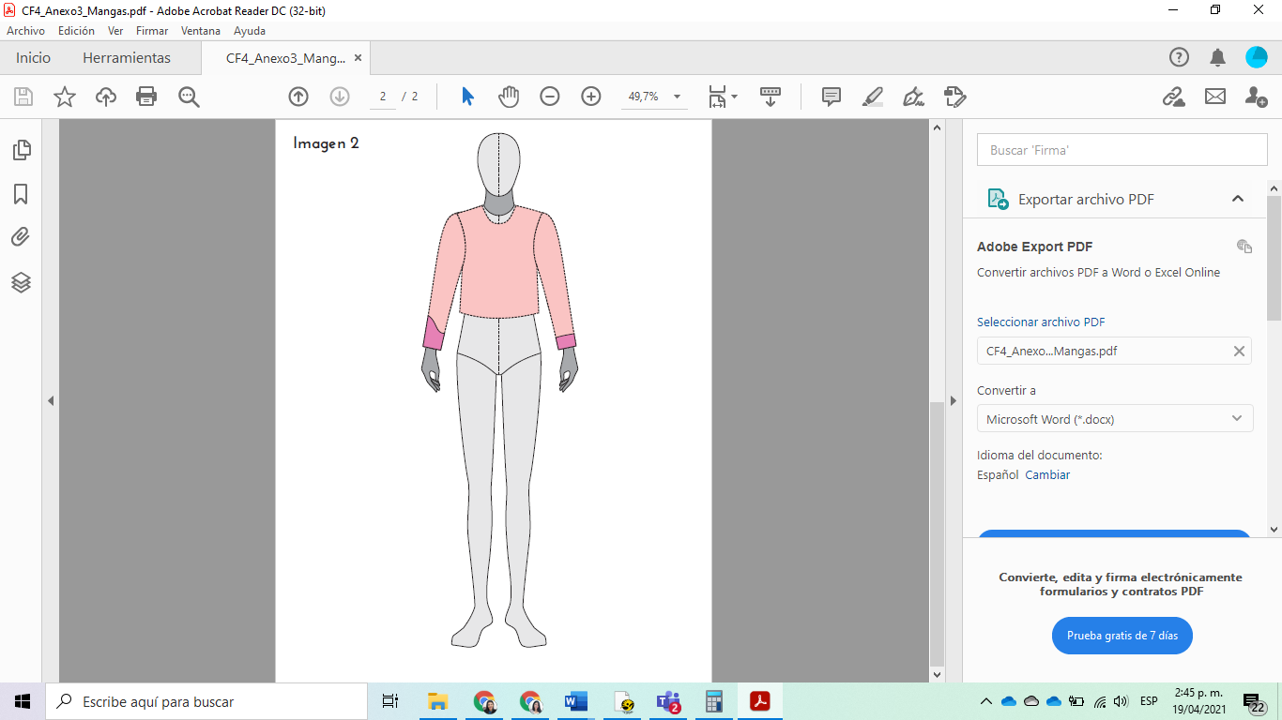

Nota. SENA (2021).

* **Cabeza de manga por medida deducida:** sale según el tipo de plano y línea que se trabaja, es decir, que cada vez que se esté trazando un plano, sobre ese plano con la medida de recorrido de sisa delantera y sisa posterior se identifica la cabeza de manga, la sumatoria de esas dos medidas son divididas de acuerdo con el tipo de prenda, para identificar la cabeza de manga.
* Cabeza de manga deportiva = sisa delantera + sisa posterior / 5.
* Cabeza de manga casual = sisa delantera + sisa posterior / 4.
* Cabeza de manga sastre o formal = sisa delantera + sisa posterior / 3.
* Cabeza de manga estandarizada: las cabezas de manga estandarizadas, suelen ser medidas que, sin explicación alguna, son entregadas para el desarrollo de las prendas.

Para el desarrollo del trazo o marcación de cabeza de manga existen infinidad de formas, fórmulas o metodologías, sin importar el tipo de línea es importante que tenga en cuenta siempre la lógica del comportamiento de las cabezas de manga según el tipo de prenda.

A continuación, se relacionan las medidas para las mangas:

1. **Circunferencia brazo:** se mide pasando la cinta métrica alrededor de la parte más ancha del brazo, cerca de la axila.
2. **Circunferencia codo:** se mide la circunferencia en la parte central del codo.
3. **Circunferencia muñeca:** se mide la circunferencia justo sobre la mano.

Tal como se muestra en la siguiente figura**.**

**Figura 40**

*Medida de contornos en brazo*

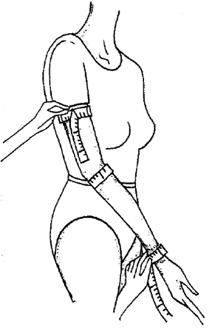

Nota.Carrera de diseño y gestión de moda (2015).

1. **Largo total brazo:** se mide a partir de la costura del hombro, en el mismo punto donde se mide el ancho de los hombros, llegando por el codo, con el brazo ligeramente doblado y hasta la articulación del antebrazo con la mano. La altura del codo se mide desde la costura del hombro hasta el hueso del codo, así como se muestra en la siguiente figura.

**Figura 41**

*Medida de largo en brazo*

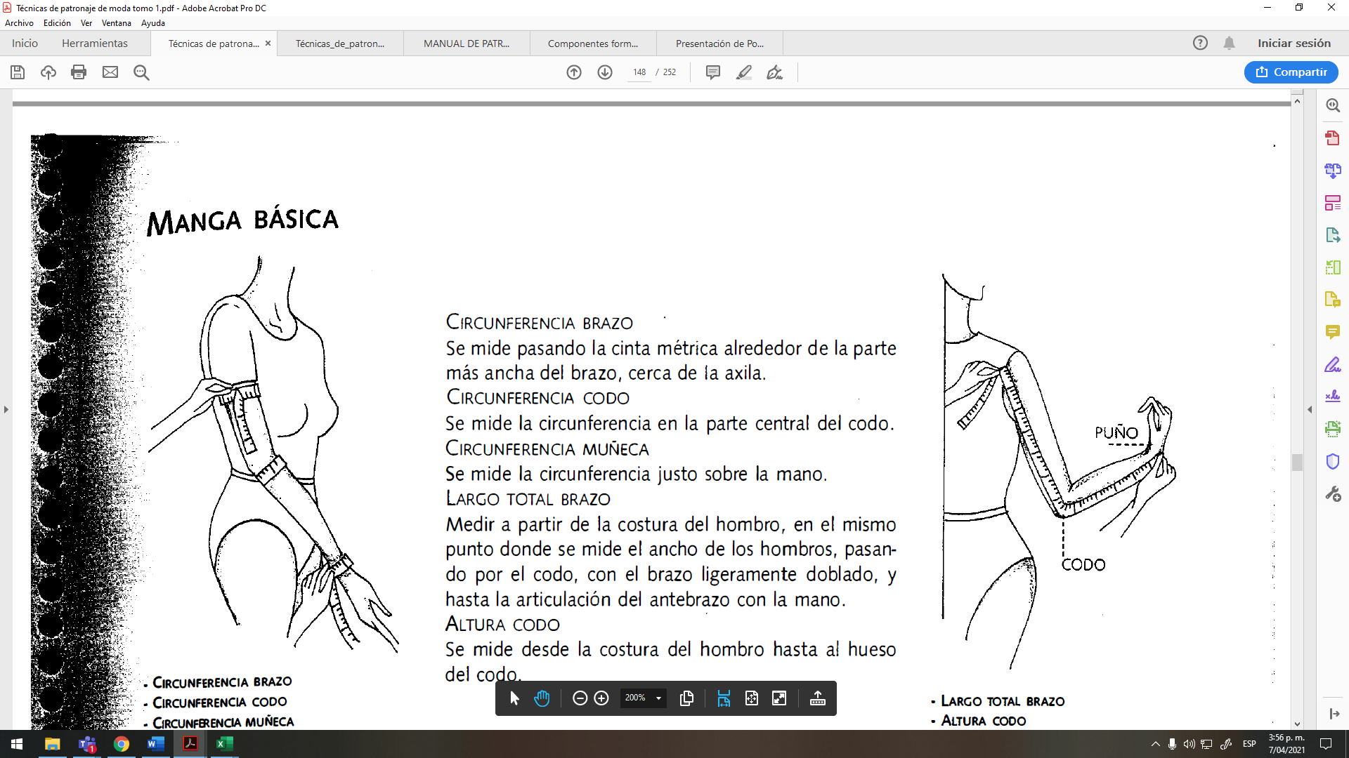

Nota.Carrera de diseño y gestión de moda (2015).

Para el desarrollo del trazo o marcación de cabeza de manga existen infinidad de formas, fórmulas o metodologías; sin embargo, la clasificación anterior hace referencia a lo que se trabaja en el manual, en cualquier línea. Sin importar el tipo de línea es importante que tenga en cuenta siempre la lógica del comportamiento de las cabezas de manga, según el tipo de prenda.

* **Trazo de cabeza de manga:** en el desarrollo de curvas y trazos en las cabezas de manga existen varias formas de trazarlas. Es importante tener en cuenta que el trazo de manga y las medidas de las sisas dependen del trazo de la prenda o diseño a trabajar, es decir, que siempre en este punto las mangas hacen parte de los complementos en los pasos del patronaje. A continuación, se relacionan algunos de los aspectos más representativos para las medidas:
* Recorrido sisa delantera (medidas que salen del plano).
* Recorrido sisa posterior (medidas que salen del plano).
* Tipo de cabeza de manga.
* Largo de manga.

Cada uno de estos aspectos corresponden a las medidas deducidas, quiere decir que siempre se va a trazar una cabeza de manga, lo primero que debe analizar es el comportamiento y la funcionalidad sobre el cuerpo, lo importante es que el comportamiento de la cabeza de manga sobre el cuerpo sea equivalente al diseño o prenda que se va a trabajar.

Consulte el siguiente video para que conozca el paso a paso sobre la definición del trazo de manga y cabezas de manga.

|  |
| --- |
| Llamado a la acción  Video – Trazo de manga y cabezas de manga |

De igual manera, consulte el manual de patronaje básico para interpretación de diseños, con el fin de que conozca las formas para sacar o deducir la altura de la cabeza de manga, para ello lea las páginas 26 a la 44.

|  |
| --- |
| Llamado a la acción  PDF – Manual de patronaje básico para interpretación de diseños |

* **Interpretación de mangas:** para profundizar en los conceptos y detalles trabajados en el trazo de mangas, se hará el análisis de diferentes diseños desde dibujo plano e imagen, con el fin de tener referencias visuales de lo que se va trabajando se tendrán varias imágenes de referencia, en este punto y con la firme intención de afianzar cada vez más el conocimiento se implementará una serie de cortes, traslados y aumentos que irán generando volúmenes o estructuras diferentes sobre el cuerpo, todo partiendo desde el desarrollo del trazo base de manga.

Por tanto, es importante que consulte tanto los videos que se presentan a continuación, como el manual de patronaje básico e interpretación de diseños, teniendo en cuenta las páginas de lectura indicadas.

|  |
| --- |
| Llamado a la acción  Video – Interpretación de mangas  Conozca cómo se interpreta las mangas para sacar el patrón. |

|  |
| --- |
| Llamado a la acción  PDF – Manual de patronaje básico e interpretación de diseños.  Conozca el esquema de la manga kimona, p. 48. |

|  |
| --- |
| Llamado a la acción  PDF – Manual de patronaje básico e interpretación de diseños.  Conozca el esquema de la manga ranglan formal e informal, p. 49-50. |

|  |
| --- |
| Llamado a la acción  Video – Generalidades de manga kimona y ranglan  Conozca la interpretación de las generalidades de la manga kimona y ranglan. |

|  |
| --- |
| Llamado a la acción  PDF – Manual de patronaje básico e interpretación de diseños.  Conozca el esquema de la manga, p.51-53. |

Finalmente, se debe tener en cuenta que las medidas implementadas o referenciadas en los videos son solo ejemplos y guías, cada plano o cada uno tendrá referencias diferentes, esto depende del tipo de trazo, elementos o incluso el tipo de lápiz que se trabaje; lo importante es referenciar siempre las medidas del cuadro de tallas y las fórmulas indicadas.

1. **Síntesis**

Este componente se enfoca en detallar los fundamentos para el diseño y las variantes básicas al elaborar prendas de vestir femeninas, teniendo encuento los ajustes necesarios para moldear los cuerpos curvilíneos femeninos, se presenta información de forma teórico-práctica para que el aprendiz adquiera la competencia. En el siguiente diagrama se describen los conceptos y temas más relevantes dentro del componente:

1. **Material complementario**

|  |  |  |  |
| --- | --- | --- | --- |
| Tema | Referencia APA del material | Tipo de material  (video, capítulo de libro, artículo, otro) | Enlace del recurso o  archivo del documento o material |
| Patronaje e interpretación de prendas de vestir | SENA. (2011). *Manual de patronaje básico e interpretación de diseños*. Centro de Manufactura en Textiles y Cuero. <https://repositorio.sena.edu.co/bitstream/handle/11404/4725/Manual_patronaje_basico_interpretacion_disenos.PDF;jsessionid=CDC8FDE9468D98E37FFD127332113A29?sequence=1> | Manual | <https://repositorio.sena.edu.co/bitstream/handle/11404/4725/Manual_patronaje_basico_interpretacion_disenos.PDF;jsessionid=CDC8FDE9468D98E37FFD127332113A29?sequence=1> |
|  | SENA. (2020). *Cuellos.* | PDF con presentación | CF4_Anexo1_Cuellos |
|  | SENA. (2020). *Mangas*. | PDF con presentación | CF4_Anexo2_ Mangas |
|  | SENA. (2020). *Bolsillos*. | PDF con presentación | CF4_Anexo3_Bolsillos |
|  | SENA. (2020). *Pretinas*. | PDF con presentación | CF4_Anexo4_Pretinas |

1. **Glosario**

|  |  |
| --- | --- |
| Término | Significado |
| Acabados | Son los diferentes sistemas industriales para perfeccionar un producto. El acabado en los tejidos comprende el blanqueado, teñido, encogido, estirado, estampado, satinado y planchado. |
| Almilla | En las prendas de hombre es el corte ubicado en la parte superior de la espalda de la camisa. |
| Antropometría | Parte de la Antropología que estudia las proporciones y medidas del cuerpo humano. La antropometría es una técnica auxiliar de la paleontología. |
| Aplomo | Referencia interna (taladro) o externa (piquete) que se da a una pieza o patrón para indicar uniones en las piezas o situación de piezas superpuestas, bordados, etc. |
| Base (patrón) | Modelo que sirve de muestra para sacar otro igual o semejante. |
| Caída | Característica básica de cada tejido que se rige por la forma en que fue manufacturado y el peso de la fibra. Los materiales sintéticos con base plástica no caen tan bien como los de fibras naturales. |
| Cartera | Tapa con la cual se cierra el bolsillo. Adorno que cubre la abertura del bolsillo de algunas prendas del vestido. |
| Contorno | Conjunto de líneas que limitan una figura o el perímetro de esta. |
| Cruce | Línea formando un margen entre el centro y el canto de botonadura. |
| Fruncidos | Son pliegues blandos de tela, cercanos a las costuras y orientados hacia el interior del cuerpo. |
| Medida deducida | Cuadro de tallas y medidas industriales para la elaboración de patrones de prendas de vestir. |
| Pinza | Pliegue que se cose en la tela para darle una forma determinada. |

1. **Referencias bibliográficas**

Carrera de diseño y gestión de moda. (2015). *Técnicas de patronaje. Tomo II - Hombre*. Universidad Peruana de Ciencias Aplicadas (UPC). <https://elibro-net.bdigital.sena.edu.co/es/lc/senavirtual/titulos/41258>

Confecciones Linda. (2019). *Tipos de faldas rotondas.* <https://i.ytimg.com/vi/X0Vee6CuvV0/maxresdefault.jpg>

Pinterest. (2021). *Diseño plano con alforzas.* <https://co.pinterest.com/pin/469711436140532378/>

SENA. (2020). *Análisis e interpretación de pantalón sudadera* [video]. YouTube. <https://www.youtube.com/watch?app=desktop&v=xcUi9S-ZqzI&ab_channel=RedProducci%C3%B3ndeContenidosGrupoGesti%C3%B3nCurricularSENA>

SENA. (2020). *Análisis y trazo de sistema de ajuste pinzas y cortes* [video]. YouTube. <https://www.youtube.com/watch?v=Tq_3F32nynw&t=1759s&ab_channel=RedProducci%C3%B3ndeContenidosGrupoGesti%C3%B3nCurricularSENA>

SENA. (2020). *Base inferior de pantalón femenino* [video]. YouTube. <https://www.youtube.com/watch?app=desktop&v=7XPqP_3v0L0&ab_channel=RedProducci%C3%B3ndeContenidosGrupoGesti%C3%B3nCurricularSENA>

SENA. (2020). *Base inferior falda femenino* [video]. YouTube. <https://www.youtube.com/watch?v=wl5EjrLU-8Y&ab_channel=RedProducci%C3%B3ndeContenidosGrupoGesti%C3%B3nCurricularSENA>

SENA. (2020). *Generalidades de manga kimona y ranglan* [video]. YouTube. <https://www.youtube.com/watch?app=desktop&v=tJWzjpSmkps&ab_channel=RedProducci%C3%B3ndeContenidosGrupoGesti%C3%B3nCurricularSENA>

SENA. (2020). *Interpretación de mangas* [video]. YouTube. <https://www.youtube.com/watch?app=desktop&v=2a81MoVG6Dg&ab_channel=RedProducci%C3%B3ndeContenidosGrupoGesti%C3%B3nCurricularSENA>

SENA. (2020). *Interpretación de prendas inferiores* [video]. YouTube. <https://www.youtube.com/watch?app=desktop&v=K2SbwvDv7eA&ab_channel=RedProducci%C3%B3ndeContenidosGrupoGesti%C3%B3nCurricularSENA>

SENA. (2011). *Manual de patronaje básico e interpretación de diseños.* <https://sena-primo.hosted.exlibrisgroup.com/permalink/f/q6j6k0/sena_aleph000025496>

SENA. (2011). *Manual de patronaje básico e interpretación de diseños*.Centro de Manufactura en Textiles yCuero**.** <https://repositorio.sena.edu.co/bitstream/handle/11404/4725/Manual_patronaje_basico_interpretacion_disenos.PDF;jsessionid=CDC8FDE9468D98E37FFD127332113A29?sequence=1>

SENA. (2020). *Traslados de pinza correctiva de talles* [video]. YouTube. <https://www.youtube.com/watch?v=encNXGtE15Y&ab_channel=RedProducci%C3%B3ndeContenidosGrupoGesti%C3%B3nCurricularSENA>

SENA. (2020). *Trazo de blusa femenina* [video]. YouTube. <https://www.youtube.com/watch?v=euVdaqaTQlY&t=1523s&ab_channel=RedProducci%C3%B3ndeContenidosGrupoGesti%C3%B3nCurricularSENA>

SENA. (2020). *Trazo de faldas rotondas* [video]. YouTube. <https://www.youtube.com/watch?v=NxZQL369p9Q&t=918s&ab_channel=RedProducci%C3%B3ndeContenidosGrupoGesti%C3%B3nCurricularSENA>

SENA. (2020). *Trazo de manga y cabezas de manga.* [video]. YouTube. <https://www.youtube.com/watch?v=EAl_FBfkYUE&ab_channel=RedProducci%C3%B3ndeContenidosGrupoGesti%C3%B3nCurricularSENA>

The Cutting Class. (2021). *Pleats at Antipodium, Victoria Beckham & Alexander Wang.*<https://www.thecuttingclass.com/pleats-at-antipodium-victoria-beckham-alexander/>

1. **Control del documento**

|  |  |  |  |  |
| --- | --- | --- | --- | --- |
|  | Nombre | Cargo | Dependencia | Fecha |
| Autor (es) | Leidy Johana Velásquez Hernández | Experta temática | Regional Antioquía - Diseño, Confección y Moda | Abril de 2021 |
| Paola Angélica Castro Salazar | Experta temática | Regional Antioquía - Diseño, Confección y Moda | Abril de 2021 |
| Paula Andrea Taborda Ortiz | Diseñadora instruccional | Regional Distrito Capital - Centro de Diseño y Metrología | Abril de 2021 |
| Vilma Lucía Perilla | Revisora metodológica y pedagógica | Regional Distrito Capital – Centro de Gestión Industrial | Abril de 2021 |
| Rafael Neftalí Lizcano Reyes | Asesor pedagógico | Regional Santander - Centro Industrial del Diseño y la Manufactura | Abril de 2021 |
| Julia Isabel Roberto | Diseñadora y evaluadora instruccional | Centro para la Industria de la Comunicación Gráfica – Regional Distrito Capital | Mayo 2021 |

1. **Control de cambios**

|  |  |  |  |  |  |
| --- | --- | --- | --- | --- | --- |
|  | Nombre | Cargo | Dependencia | Fecha | Razón del cambio |
| Autor (es) | Carolina Jiménez | Evaluadora instruccional |  | 28-06-2024 | Ajustes sobre el diseño |